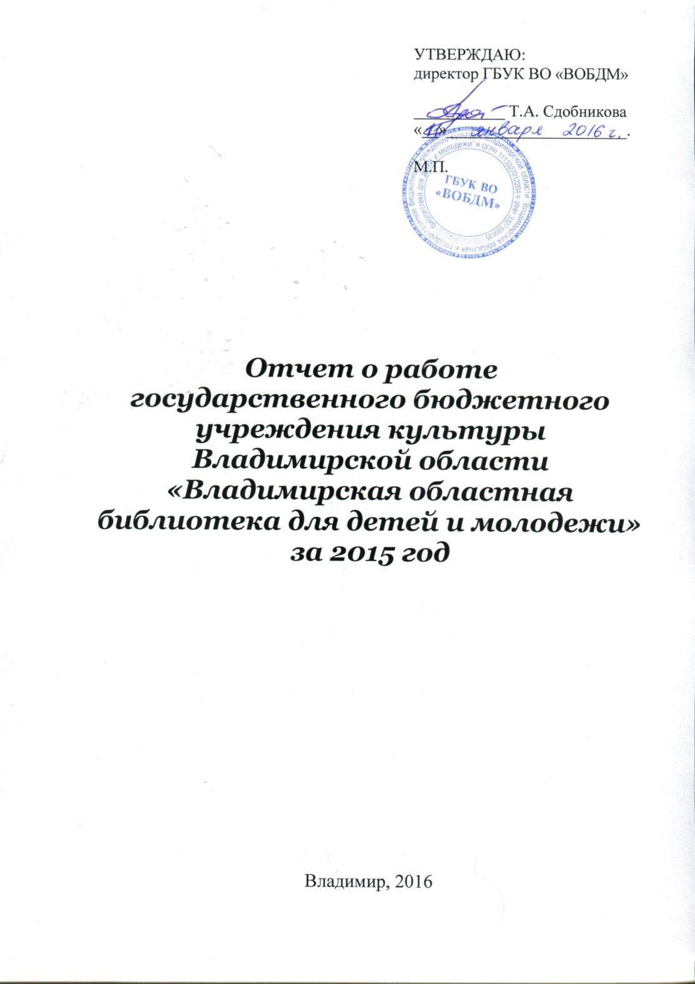1.Основные задачи и направления работы
в 2015 году
- Обеспечение выполнения государственного задания, повышение качества библиотечного, библиографического и информационного обслуживания детей и молодежи;
- во исполнение Указа Президента Российской Федерации от 7 мая 2012 года №597 «О мерах по реализации государственной социальной политики» реализация плана мероприятий (дорожной карты) «Изменения, направленные на повышение эффективности сферы культуры»;
- активизация творческой и читательской деятельности детей и молодежи;
- обеспечение актуальности комплектования и сохранности библиотечных фондов;
- развитие межнационального взаимопонимания путем ознакомления пользователей с лучшими образцами художественной литературы на языках различных народов, их традициями, обычаями, культурой, привития детям и молодежи умения бесконфликтно взаимодействовать и общаться с представителями различных стран и национальностей;
- в Год литературы активизация работы по привлечению детей и молодежи к книге и чтению, продвижению новинок отечественной литературы;
- реализация системы мер по выполнению Федерального закона Российской Федерации от 29 декабря 2010 года № 436 – ФЗ «О защите детей от информации, причиняющей вред их здоровью и развитию»;
- организация системы мероприятий в рамках государственных программ «Обеспечение общественного порядка и профилактики правонарушений во Владимирской области на 2013-2015 годы»; «Обеспечение информационной безопасности детей, производства информационной продукции для детей и оборота информационной продукции во Владимирской области на 2014 - 2016 годы»; ведомственной программы «Сохранение и развитие культуры Владимирской области»;
- правовое просвещение детей и молодежи, повышение правовой грамотности, в том числе через творчество;
- в год 70-летия Победы в Великой Отечественной войне формирование у подрастающего поколения патриотического сознания и гражданской позиции;
- профориентационная деятельность среди детей и молодежи;
- формирование положительного имиджа библиотеки, продвижение библиотечных проектов и услуг;
- модернизация, развитие и дальнейшее продвижение сайта библиотеки;
- развитие интереса к чтению, изучение потребностей и пристрастий читателей всех возрастных категорий;
- оказание методической помощи библиотекам муниципальных образований Владимирской области по вопросам библиотечного обслуживания детей и молодежи;
- систематическое обучение работников библиотеки информационным технологиям, участие в общероссийских, межрегиональных библиотечных мероприятиях;
- создание комфортных условий для удовлетворения реальных и потенциальных потребностей пользователей, повышение качества библиотечных услуг.
2.Основные показатели работы библиотеки
В государственное задание для библиотеки в 2015 году входило оказание государственных услуг:
- осуществление библиотечного, библиографического и информационного обслуживания пользователей библиотеки;
- предоставление доступа к справочно-поисковому аппарату библиотеки, базам данных;
и выполнение государственных работ:
- формирование и учет фонда библиотеки, библиографическая обработка документов и организация каталогов;
- обеспечение физического сохранения и безопасности фонда библиотеки.
В целом государственное задание по библиотеке выполнено на 106,7 процента.
Показатели выполнения государственного задания:
Показатели | План | Факт 2015 г. | Факт 2014 г.
Количество пользователей | 21346 | 21381 | 21330
Количество книговыдач | 393620 | 396097 (в т.ч. удаленных документов 17618) | 393400
Число посещений | 131600 | 135317 | 132988
Общий объем ЭБД | 127500 | 145701 | 139937

Выполнение плановых показателей по структурным подразделениям библиотеки:
Наименование структурных подразделений | Количество пользователей (чел.) |  | Число посещений  (чел.) |  | Количество документов, выданных из фонда посетителям библиотеки (ед.)
 | План | Факт | План | Факт | План | Факт
Отдел дет.чтения | 6006 | 6014 | 43484 | 43735 | 95880 | 97852
Отдел мол.чтения | 7286 | 7290 | 45723 | 45730 | 116980 | 117011
Отдел лит.по искусству | 3506 | 3519 | 16110 | 16121 | 58950 | 59191
Сектор иностр. лит. | 1106 | 1107 | 5390 | 8788 | 11300 | 11471
Отдел ЭРиМТ | 3006 | 3011 | 18533 | 18543 | 107650 | 107703
Отдел инф.-библ.работы | 223 | 225 | 1520 | 1531 | 1390 | 1391
Отдел иннов.-метод.работы | 213 | 215 | 840 | 869 | 1470 | 1478

3. Работа с фондом
В 2015 году библиотека продолжала осуществлять многоаспектное раскрытие фонда через систему каталогов – карточных и электронного.
Продолжалось формирование электронных ресурсов библиотеки в автоматизированной информационно-сервисной системе Владимирского региона (БИСС) в качестве каталогизирующей библиотеки. Это позволяет использовать объединённые информационные ресурсы библиотек Владимирской области и России.
Электронный каталог библиотеки в 2015 году увеличился до 145701 библиографических записей за счет создания отделом комплектования и обработки фондов записей на новые поступления документов, заимствования из СКБВО и СКБР, а также проведённой отделом хранения фондов ретроконверсии карточных каталогов. В электронном каталоге числится 98% библиографических записей на книжный фонд библиотеки.
В 2015 году было потрачено на комплектование фонда 3030023,28 рублей, в т.ч. по областной программе «Сохранение и развитие культуры Владимирской области» - 3000023,28 рублей., по государственной программе Владимирской области «Противодействие злоупотреблению наркотиками и их незаконному обороту » - 20000 рублей и 10000,00 рублей за счёт внебюджетных средств.
Обеспечение библиотеки необходимыми документами производилось из различных источников комплектования: покупка, подписка, бесплатное получение (пожертвование), получение книг от читателей взамен утраченных.
В первом полугодии 2015 года библиотека получала 314 наименований газет и журналов, во втором полугодии – 155 наименований. Библиотека была вынуждена сократить количество наименований газет и журналов в силу значительного роста цен на периодические издания.
С целью экономии бюджетных средств библиотека провела пять аукционов в электронной форме.
В соответствии с п.14 ч.1 ст.93 Федерального Закона от 05.04.2013 г. № 44-ФЗ «О контрактной системе в сфере закупок товаров, работ и услуг для обеспечения государственных и муниципальных нужд» библиотекой использовалось право приобретения литературы по исключительным правам.
У единственного поставщика приобретена литература на сумму 797151,68 рублей.
При приобретении документов учитывались параметры:
- видовой аспект комплектования библиотеки – печатные издания (15000 экземпляров), сетевые удаленные и локальные документы (877125 единиц в ЭБС: «ИВИС», «ЛитРес», «Университетская библиотека онлайн»), инсталированные документы (1284140 единиц в справочной правовой системе «Консультанте плюс»);
- типологический аспект фонда: научно-популярные, справочные, информационно-библиографические, детские издания, художественная литература;
- языковой диапазон комплектования: документы на языках народов Российской Федерации, стран СНГ (31 экземпляр) и на иностранных языках (244 экземпляра);
- краеведческий диапазон библиотечного фонда, включающий: издания, выпущенные на территории Владимирской области и посвященные Владимирскому краю (457 экземпляров);
- потребности основных групп пользователей библиотеки: детей, подростков, молодежи, руководителей детского чтения.
Основным направлением в комплектовании была замена ветхой классической литературы на новые издания в современном полиграфическом исполнении.
Приоритетом также служило приобретение художественных серий:
- «Золотой век книжной иллюстрации» издательства «Оникс» (47 наименований) произведений Пушкина А.С., Андерсена Х.К. Перро Ш. и др.,
- «Чудеса бывают» РИПОЛ классик издательства «Эксмо»,
- «Та самая книжка» издательства «Росмен»,
- коллекционные издания Международного Пушкинского фонда «Классика». Это произведения А.А. Ахматовой, С.А. Есенина, М.Ю. Лермонтова, Н.С. Гумилева и др.
- «Лауреаты Международного конкурса имени Сергея Михалкова» (14 наименований книг) издательства «Детская литература».
С целью повышения соответствия фонда задачам библиотеки, информационным потребностям пользователей, эффективности использования фонда проводилось его комплексное изучение: анализ состава, развития и использования.
Фонд библиотеки на 01.01. 2016 г. составляет 303673 экз. Новые поступления в 2015г. составили 15000 экз. Списано документов – 10312 экземпляров.
В 2015г. продолжена подписка на электронные библиотечные системы: «ЛитРес», «Университетская библиотека онлайн», удалённую базу периодики East View Information Services.
Доступ к ресурсам «ЛитРес» возможен онлайн с любого компьютера, подключенного к интернету, для зарегистрированных пользователей библиотеки. Также можно скачивать книги и работать с ними оффлайн, установив приложение «ЛитРес: мобильная библиотека» для платформ iOS и Android.
«Университетская библиотека онлайн» доступна всем посетителям не только на территории библиотеки, но и для удаленного доступа.
Доступ к удалённой базе периодики East View Information Services осуществляется с компьютеров библиотеки.
Электронные библиотечные системы привлекают внимание пользователей. С апреля по декабрь 2015 года к «Университетской библиотеке онлайн» обратилось 778 человек, ими просмотрено 2029 книг, 54008 страниц. К «ЛитРес: мобильной библиотеке» обратилось 496 пользователей, им выдано 1017 книг. К East View Information Services зарегистрировано 1914 обращений (сессии). Загружено 14572 статьи.

Статистика по ЭБС за 2015г.

«Универститетская библиотека-онлайн» | Всего пользователей | Просмотрено книг | Просмотрено страниц | Всего авторизаций  (посещений)
За 2015 год | 778 | 2029 | 54008 | 1973
2014 | 603 | 1575 | 36100 | 1547

ЛитРес | Уникальных пользователей | Выдано книг
За 2015 год | 496 | 1017
2014 | 303 | 453

ИВИС | Сессии  (обращения к базе) | Поиски | Количество загруженных статей
За 2015 год | 1914 | 2293 | 14572
2014 | 974 | 1519 | 5802

4. Организация и ведение справочно-библиографического аппарата и справочно-библиографическое обслуживание
Информационно-библиографическая работа библиотеки направлена на повышение уровня доступности информации и расширение возможности её поиска.
Владимирская областная библиотека для детей и молодежи в качестве участника Библиотечной информационно-сервисной системы Владимирской области осуществляет роспись журналов:
- «Инспектор по делам несовершеннолетних»
- «Покров»
- «Право и безопасность»,
Работу с журналами прошлых лет (ретроввод):
- «Мир и политика»
- «Нескучный сад».
Всего введено 426 записей. На основе новых правил ввода записей в БИСС Владимирской области ведется строгий контроль за оперативным вводом статей. В 2015 году работа над ретровводом закончена, новые номера журналов вводятся по мере получения.
Участие в БИСС Владимирской области позволяет библиотеке отказаться от ведения некоторых картотек. Так как, являясь участниками этого проекта, есть возможность пользоваться сводным каталогом, базой «Статьи», создаваемыми библиотеками России и содержащими полную аналитическую роспись периодических изданий.
Отдел информационно-библиографической работы продолжает вести картотеку персоналий, краеведческую картотеку статей, картотеки изографии, стихов и сценариев, тематические картотеки «История России, ХХ век», «Молодежь России и Владимирского края». Это позволяет более оперативно и качественно выполнять запросы пользователей. Систематическая картотека статей «заморожена», но редактируется, так как информация, содержащаяся в ней, достаточно актуальна.
В 2015 году были отредактированы разделы систематической картотеки статей, картотека персоналий, картотека стихов и сценариев.
Отделом информационно-библиографичесой работы постоянно просматривается вся поступающая в библиотеку периодика, часть ее расписывается для текущих картотек, для информирования пользователей и сотрудников библиотеки.
Показатели по справкам, выполненным в 2014-2015 г.г.

 |  | Справки
 | Всего | Тематич. | Адрес. | Уточн. | Фактографич.
2015 | 7852 | 3589 | 2377 | 1116 | 770
2014 | 7631 | 3087 | 2247 | 1157 | 840

В 2015 г. значительно увеличилась доля тематических справок, доля адресных уменьшилась. Это объясняется тем, что обучение сотрудников позволило им лучше узнать фонд детской и молодежной литературы и подбирать книги для пользователей, не уточняя местонахождение издания по каталогам. Фонд, открытый для читателей, позволяет выбирать книги самостоятельно.
Если проанализировать источники выполнения справок, то нужно отметить несомненное уменьшение доли обращений к карточным каталогам и картотекам, а также снижение обращений и к Электронному каталогу (пусть и незначительное). Чаще пользователи библиотеки хотят получить полнотекстовую информацию.
В 2015 г. на сайте библиотеки продолжила работать Виртуальная справка, за отчетный период было выполнено 14 справок.
Регулярно проводится консультирование пользователей по работе с Электронным каталогом и сайтом, со справочно-библиографическим аппаратом. Было проведено229 консультаций.
Проводилось индивидуальное обучение пользователей библиотеки работе с Электронным каталогом и базой «Статьи». Такое обучение прошли 126 человек. Библиотечные уроки «Следствие ведут… Знакомство с Электронным каталогом» (прошли 3 раза) посетили 38 человека. Дважды прошел библиотечный урок «Использование СБА в деловом чтении молодежи. Возможности электронных ресурсов и каталогов», присутствовало 60 человек.
Большое внимание уделяется индивидуальному информированию: 12 абонентов получили информацию по 17 интересующим их темам.
Всего по заявкам пользователей (в т.ч. и платно) было составлено 34 библиографических списка литературы по следующим темам:
- «Технические аудио-визуальные средства обучения, используемые в физическом воспитании»
- «Особенности современной образовательной ситуации: гуманизация и гуманитаризация образования, инновационные процессы и образование»
- «Гравюры Нади Рушевой»
- «Легендарные озера Владимирщины»
- «Средства физического воспитания. Физические упражнения – основное средство физического воспитания»
- «Инновационные направления перспективного развития кинематографии»
- «Религиозные верования варварских племен раннего средневековья»
- «Технология приготовления сложных хлебобулочных изделий в ресторанах»
- «Детские писатели ХХ века» (для проекта «Книги моего детства»)
- «Дневник как жанр литературы»
- «Особенности речевого поведения телеведущего Дмитрия Киселева»
- «Психология спорта»
- «НЛП в спорте»
- «Стихи о духовых оркестрах к Дню Победы»
- «Молодежные субкультуры. Хипстеры»
- «250-летие математика Тимофея Федоровича Осиповского»
- «Алексей Шлыгин»
- «Индивидуальные жанровые формы Е.Евтушенко»
- «Педагогический потенциал русских народных сказок в формировании самосознания младших школьников»
- «Концепция «человек» в рыцарской литературе» и др.
Часть материалов была подготовлена для «Виртуальной справки» на сайте библиотеки. Большинство списков занесено в Архив выполненных справок и может быть предложено другим пользователям с аналогичными запросами.
Для знакомства с лучшими образцами современной художественной литературы были подготовлены списки литературы «Писатели – лауреаты литературных премий 2014 года», «Писатели – лауреаты литературных премий 2015 года».
В 2015 году сотрудники отдела информационно-библиографической работы продолжили работу над базой данных «Писатель в гостях у библиотеки». Собраны материалы о писателях, побывавших во Владимирской областной библиотеке для детей и молодежи – В.Воскобойникове, С. Востокове, И.Жукове, Т.Крюковой и др. Работа над базой данных будет продолжена.
В 2015 году был проведен Конкурс «Поиск ведут знатоки», посвященный Году литературы в России – «Русские писатели и Владимирский край». В Год литературы особенно актуальна задача - познакомить молодежь с лучшими образцами классической и современной литературы, с творчеством писателей Владимирского края.
Конкурс проводился в целях:
- повышения информационной культуры детей и молодежи, в том числе - их информационной грамотности и компетентности;
- знакомства пользователей с фондами и возможностями библиотеки, обучения навыкам работы с Электронными каталогами и базами данных;
  - развития устойчивого интереса к библиотечно-библиографическому поиску и формирования навыка работы со справочно-библиографической базой библиотеки.
Итоги областного библиографического конкурса «Поиск ведут знатоки» были подведены 10 июня 2015 года.
Участие в Конкурсе приняли около 20 ребят из Владимира, Вязников, Петушков, Гороховца, Камешково, Боголюбово и других населенных пунктов Владимирской области. В этом году наиболее активно участвовали в конкурсе студенты колледжей и вузов от 17 до 22 лет.
На церемонии награждения участники Конкурса рассказали о работе с Электронным каталогом библиотеки и другими базами данных, обсудили возникшие трудности, перспективы развития Конкурса, были предложены новые темы для исследовательской работы. Многие ребята и их творческие руководители отметили полезность и актуальность Конкурса для воспитания информационной культуры молодежи, развития патриотического воспитания.
В качестве призов участники получили красочные альбомы с дисками, краеведческие книги и сувениры, оформили доступ к полнотекстовым базам «ЛитРес» и «Университетская библиотека-онлайн».
Работы победителей Конкурса выложены на сайте библиотеки и включены в фонд библиографических пособий для дальнейшего использования.
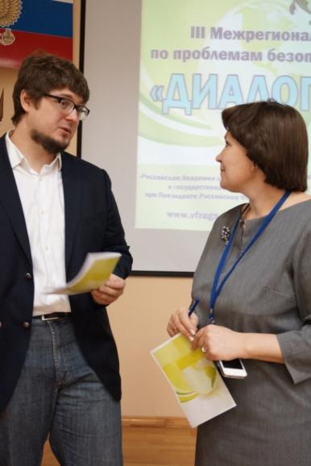
Конкурс по работе с Электронным каталогом и базами данных проводился второй раз. В ходе Конкурса многие участники учились работать с каталогом, писать эссе, приезжали на индивидуальные консультации. Это оказалось более действенной формой обучения пользователей, чем традиционные библиотечные уроки.

5. Мероприятия по привлечению читателей, продвижению чтения и созданию положительного имиджа библиотеки

III Межрегиональная конференция по проблемам Интернет-безопасности «Диалог-online».
4 февраля 2015 года в преддверии Всероссийской Недели безопасного Рунета состоялась III Межрегиональная конференция по проблемам безопасности в сети Интернет «Диалог-ONLINE». Организаторами конференции выступили: департамент культуры администрации Владимирской области, Владимирская областная библиотека для детей и молодежи и Российская академия народного хозяйства и государственной службы при Президенте Российской Федерации.
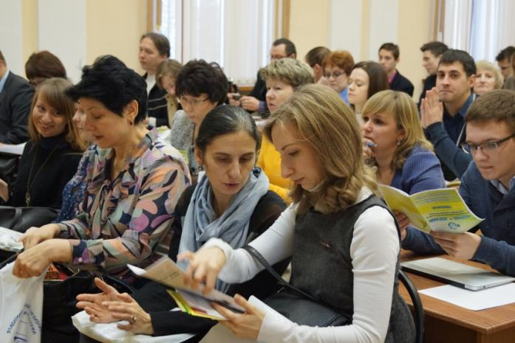
В работе конференции приняли участие свыше 150 слушателей и 20 докладчиков: представители администрации, УМВД России по Владимирской области, журналисты, специалисты в сфере информационных технологий, психологи, а также преподаватели, студенты и учащиеся учебных заведений Владимирской области, работники библиотек г. Владимира, Владимирской и Липецкой областей.
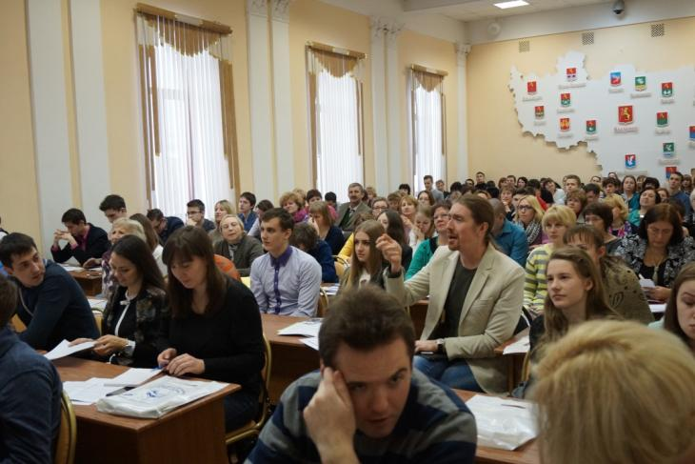
На пленарном заседании живое обсуждение вызвало выступление исполнительного директора фонда «Разумный интернет» Ильи Переседова. Основным посылом его доклада стала мысль: «Не бывает опасного и безопасного интернета, бывает опасное и безопасное его использование», нужно работать не только над запретительными мерами, тем более, что запретный плод весьма сладок, но и делать безопасный контент более привлекательным. Заседание продолжилось выступлением Дмитрия Ильича Петросяна, социолога, директора «Среднерусского консалтингового центра», который рассказал о том, что молодёжь Владимирской области знает о безопасном использовании сети, что делают их родители для воспитания информационной грамотности. К сожалению, выводы оказались неутешительны: посещение Интернета детьми практически бесконтрольно и несмотря на то, что родители выражают обеспокоенность по поводу контента и времени, проведённого их детьми за экраном монитора, они практически ничего не делают для преломления отрицательных тенденций, фактически сняв с себя функции воспитания своих детей.
Владимир Шляпников, технический директор «Фонда развития Интернет», выступил перед собравшимися в режиме видеоконференции. В своём докладе он затронул темы бесконтрольного и очень раннего начала использования всевозможных гаджетов детьми, важности семейного воспитания информационной культуры, а также возможностей, предоставляемых Фондом для учреждений, заинтересованных в развитии безопасного информационного общества.
Оперативный сотрудник УМВД России по Владимирской области рассказал о том, какая работа ведётся в области по предотвращению преступлений, совершаемых посредством Интернет.
Самую живую реакцию получило выступление Сергея Абрамова, эксперта временной комиссии по развитию информационного сообщества Совета Федерации. Этот молодой человек получил свой современный статус в 15-летнем возрасте и на правах полноценного оппонента участвует во многих отраслевых мероприятиях. Например, он внёс свой вклад в создание закона о защите детей от информации, причиняющей вред их здоровью и развитию, вызвавший большое количество споров в российском обществе. Сергей Абрамов рассказал об основах государственной политики в области информационной безопасности в контексте защиты детей и молодёжи и о том, как эта политика формируется.
Кандидат психологических наук Кристина Владимировна Сергеева затронула в своём выступлении тему методов психологической защиты от Интернет-агрессии: о всплеске насилия в первую очередь в развитых странах, который обусловлен прежде всего сломом стереотипа «не причини вред ближнему», который в детях закладывают с рождения; о моделировании ситуаций «виртуальности в реальность», например, применение на практике различных инструкций экстремальных действий или ситуаций из агрессивных компьютерных игр.
Завершил пленарное заседание Александр Георгиевич Писненко, практикующий психолог и кандидат психологических наук. В своём выступлении он затронул тему Интернет-зависимости и неоднозначности этого понятия. Все мы в той или иной степени люди, зависимые от самых разных условностей, предметов и деятельностей, важна степень этой зависимости и социализация человека.
Затем конференция продолжалась на двух секциях: «Киберпространство» - преимущественно для технических специалистов и «Мы и цифровой век» - с выступлениями о социально-личностных аспектах использования сети Интернет.
На секции «Киберпространство» слушатели узнали об опыте организации безопасного пространства на примере Липецкой областной детской библиотеки; о системном подходе в подготовке педагога к обеспечению информационной безопасности детей, применяемом в Институте развития образования им. Л.И.Новиковой; о мерах Интернет-безопасности студентов в современном образовательном учреждении, о возможностях специализированного программного обеспечения для осуществления тотального контроля действий пользователя и удаленного администрирования персонального компьютера, изученных и применяемых педагогами средней общеобразовательной школы №9.
Выступающие секции «Мы и цифровой век» затронули темы влияния современных информационно-коммуникационных технологий на становление личности ребёнка; практического применении методов гештальт-психологии в разрешении личностных проблем, вызванных «жизнью» в виртуальном мире; реализации личного пространства ребёнка через построение сайта; Интернет-зависимого поведения подростков и молодёжи и концепции информационной безопасности учреждения, работающего с детьми и молодёжью.
Все участники конференции сошлись во мнении, что необходимо создавать и продвигать позитивный контент в интернете, повышать квалификацию специалистов, работающих с детьми, развивать культуру грамотного использования сети, большее внимание уделить семейному воспитанию информационной культуры.
По итогам конференции издан сборник докладов, так же с материалами конференции можно ознакомиться на сайте библиотеки www.detmobib.ru.
В рамках Недели безопасного рунета были проведены также викторины и познавательные часы «Безопасный Интернет - защити себя от бед!», «Дети в Интернете», «Моя безопасная Сеть», «Осторожно! Интернет!».

Цикл мероприятий «Встречи с писателями на Владимирской земле»
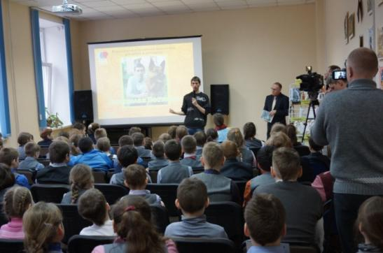
2 апреля в Международный день детской книги, который отмечается ежегодно в день рождения великого сказочника Ганса Христиана Андерсена, библиотека организовала и провела читательскую конференцию с детским писателем Станиславом Востоковым. Во встрече приняли участие более 100 ребят.
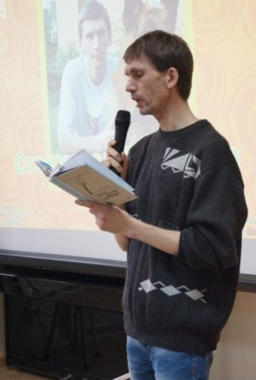
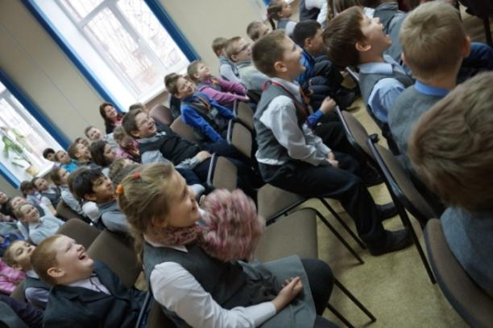
Станислав Востоков – детский писатель, натуралист. Как литератор он заявил о себе в 1998 году, когда в печати стали появляться его стихотворения. Сотрудничал с журналами «Мурзилка», «Простоквашино», «Кукумбер», «Вовочка», «Колобок и два жирафа», «Юный натуралист», с газетами «Пионерская правда» и «Жили-были», творческим объединением «Чёрная курица». Автор 14 книг и лауреат 7 премий (в том числе «Книгуру» и Всероссийской премии им. С.Маршака). Писатель мгновенно завоевал расположение слушателей. Его добрые и немного ироничные рассказы о животных, детстве и деревенской жизни нашли живой отклик в детских сердцах.
В этот же день в корпусе библиотеки на улице Мира, 51 состоялась встреча писателя с руководителями детского чтения г. Владимира и области. Участники встречи открыли для себя новые грани современной детской литературы. Специалисты приняли активное участие в общении, а автор откровенно рассказал о современных тенденциях в детской литературе, об истоках своего творчества и источниках вдохновения. В мероприятии приняли участие 40 библиотекарей и педагогов.
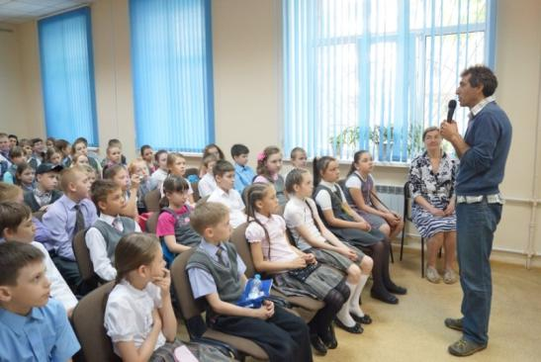
3 апреля со Станиславом Востоковым смогли лично пообщаться ребята из Кольчугинского района. Встреча с юными читателями была организована в Центральной детской библиотеке г. Кольчугино «Центр детского чтения». Около 50 детей познакомились с современным и популярным автором, книги которого они с удовольствием читают уже много лет.
27 мая в Общероссийский день библиотек для юных читателей г. Владимира прошла читательская конференция с писателем Артуром Гиваргизовым. Всего в мероприятии приняло участие 150 человек.
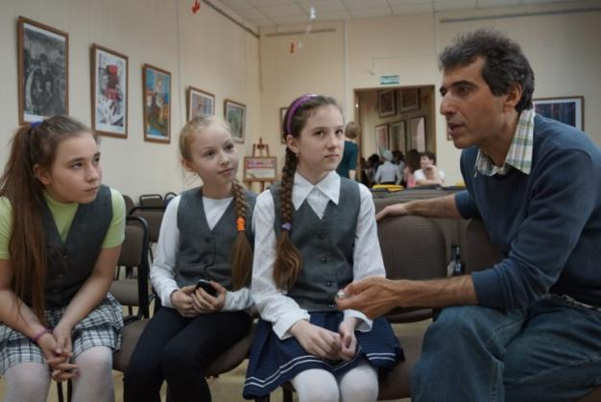
Артур Гиваргизов опубликовал более 20 сборников рассказов и стихов, он является двукратным победителем конкурса «Алые паруса», лауреатом конкурсов «Детское читательское жюри», «Заветная мечта», премий имени Самуила Маршака и имени Корнея Чуковского.
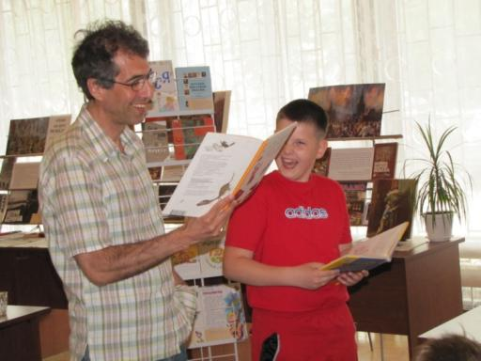
Его рассказы и стихи очень необычные, да и сам он человек незаурядный – музыкальный педагог, заядлый турист. Герои его книг узнаваемы, остроумны, непредсказуемы и похожи на каждого из нас. Дети с удовольствием слушали стихи в исполнении автора, истории из его жизни, на основе которых и появились замечательные герои произведений¸ участвовали в постановке пьесы и помогали в сочинении стихов. По окончании встречи писатель с удовольствием пообщался с участниками библиотечного кружка «Юный журналист».
28 мая Артур Гиваргизов отправился в Городской читальный зал Центральной библиотечной системы города Коврова, где его ждали юные читатели. В мероприятии приняли участие около 50 ребят. В разговоре с писателем школьники затрагивали порой совсем не детские вопросы: отношения писателя и общества, мужчины и женщины, родителя и ребёнка, человека и природы. Рассуждения ребят на эти темы оказались вполне серьёзными и глубокими.
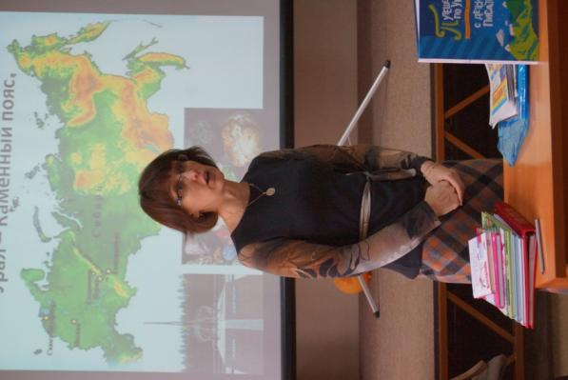
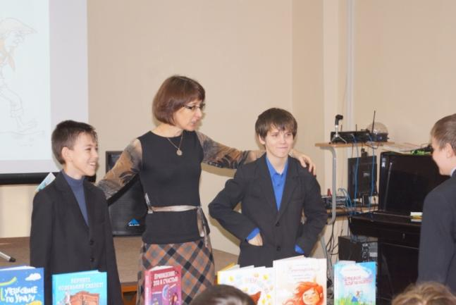
Цикл «Встречи с писателями на владимирской земле» продолжился и осенью. 5 ноября владимирские первоклассники встретились с известным екатеринбургским автором, лауреатом многочисленных премий, членом литературного совета Международной детской литературной премии имени В.П. Крапивина Ольгой Колпаковой. Всего во встрече приняли участие около 60 человек. На встрече ребята познакомились с творчеством автора, узнали, какие книжки интереснее всего читать и писать и даже сделали специальную литературную гимнастику.
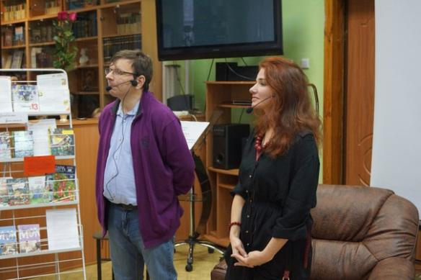
Визит О.Колпаковой во Владимир имел и рабочий характер. В настоящее время Ольга Валерьевна готовит к выпуску детскую книгу-путеводитель о городах Владимир и Суздаль. Она будет основана на загадках и тайнах. Презентация издания о Владимире запланирована на весну 2016 года.
26 ноября во владимирской библиотеке для детей и молодёжи прошла встреча с известными писателями и удивительными людьми Андреем Жвалевским и Евгенией Пастернак. На встречу были приглашены ученики 6-7 классов владимирских школ. Всего во встрече приняли участие около 100 человек. Большинство из них прекрасно знакомы с книгами писателей, встречались и настоящие фанаты творческого дуэта. Встреча прошла в формате «Вопрос-ответ»: какая самая любимая книга детства, любимый писатель-классик, кем бы авторы стали, если бы не встретились, с кем из известных героев авторы себя ассоциируют, кого представляют, когда пишут книги….
Откровенный диалог продолжался более полутора часов, которых оказалось очень мало. Но это не финал истории – для одной из владимирских детских театральных студий Андрей и Евгения предоставят свою новую пьесу, на премьеру которой будут приглашены авторы.

Областной конкурс «Лучший читатель года».
Задачей участников конкурса стало написание эссе о местах Владимирской области, связанных с жизнью и творчеством писателя или каким-либо литературным произведением. Конкурс проводился среди детей и молодёжи в возрасте от 12 до 35 лет с сентября по декабрь 2015 года. На конкурс было прислано более 50 работ из разных районов Владимирской области. Всего в конкурсе приняли участие более 100 человек. С лучшими работами можно познакомиться на сайте библиотеки на литературной карте нашей области. Карта станет доступным и полезным краеведческим ресурсом, который создавался самими жителями нашего региона. На ней уже сейчас можно увидеть видеоролики о писателях-земляках, созданными в рамках проекта «Литературная губерния», инициатором которого стала Молодежная дума при Законодательном собрании Владимирской области. В конце декабря состоялось торжественное награждение победителей.

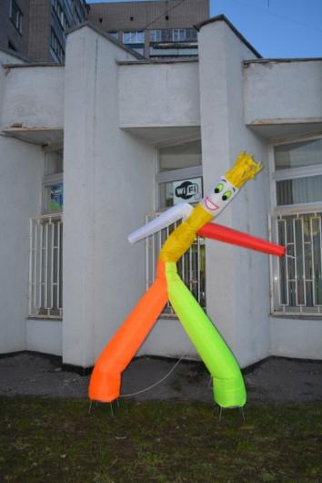
Во Владимирской областной библиотеке для детей и молодёжи втретий раз прошла грандиозная акция - «Библионочь – 2015».
Традиционно в день проведения акции свои таланты гостям демонстрируют не только сотрудники, но и друзья библиотеки.
До начала «Библионочи-2015» прошло награждение победителей конкурса «Книжкины жмурки», в котором приняли участие около 100 ребят. По рекомендациям библиотекарей они читали книги - авторов и названия которых они не знали, а потом составляли аннотации к этим книгам и отгадывали кроссворды по мотивам прочитанной книги.
В течение всего вечера проходила игра, участники которой должны были, используя книги из фонда библиотеки, найти ответы на самые разные вопросы. Работал открытый микрофон, где каждый желающий мог рассказать своё любимое стихотворение или прозу, спеть песню.
Весь вечер работали интерактивные площадки: игротеки - «Вперёд в прошлое», «Своя игра», «Вечер в шахматном королевстве», «Брейн-ринг» по английской литературе и американской литературе, «Библиоквест».
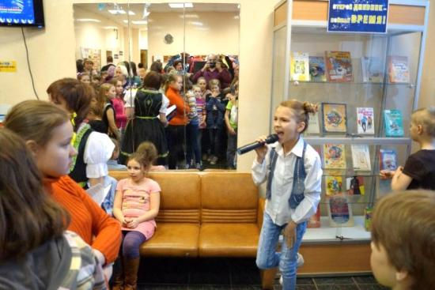
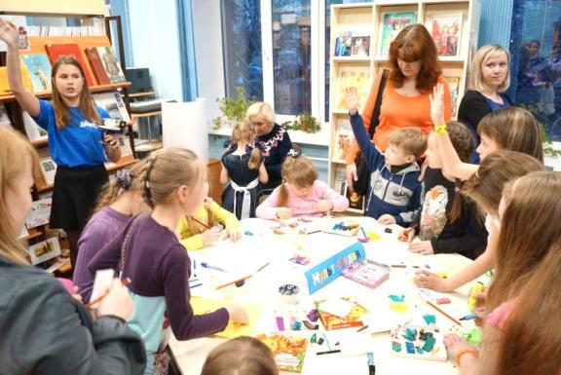
Обширной и интересной получилась музыкальная программа. В библиотеке выступили: квартет флейт Владимирского областного музыкального колледжа им. А.П. Бородина, вокальный проект детской школы искусств им. С. Прокофьева «Ветер перемен», квинтет медных духовых инструментов Ставровской детской музыкальной школы, инструментальный ансамбль «NONABRASS» и камерный ансамбль «Арт Плюс».
Библиотекари и друзья библиотеки провели более 10 мастер-классов: по состариванию бумаги, созданию мультфильма, рисованию песком, по китайской, арабской, вьетнамской письменности и традиционным ремёслам, созданию талисманов, по ирландскому танцу, китайской чайной церемонии, по скрапбукингу, фотографии, флористике и необычным техникам рисования.
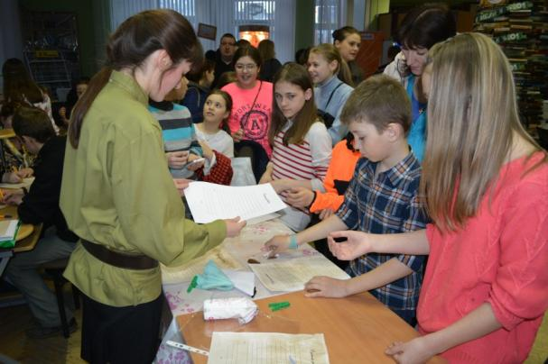
Постоянные волонтёры библиотеки организовали развлекательные площадки - «Комната страха» и «Библиодискотека» для детей и родителей. В конце апреля 2015 г. третий раз подряд в библиотеке прошла всероссийская акция «Библионочь».
В отделе детского чтения работало несколько площадок:
- в течение всего вечера все желающие участвовали в литературной викторине «Большая книга Библиосумерек» - участникам предстояло найти ответы на разнообразные вопросы, используя книги фонда нашего отдела;
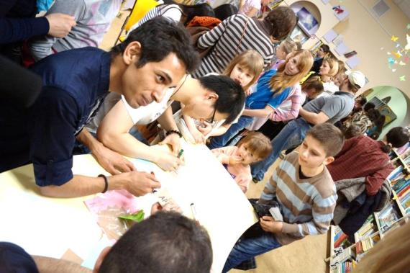
- интеллектуалы могли попробовать свои силы на интерактивной площадке «Вечер в шахматном королевстве»;
- все желающие смогли поучаствовать в мастер-классах по китайской, арабской, вьетнамской письменности и познакомиться с традициями китайской чайной церемонии;
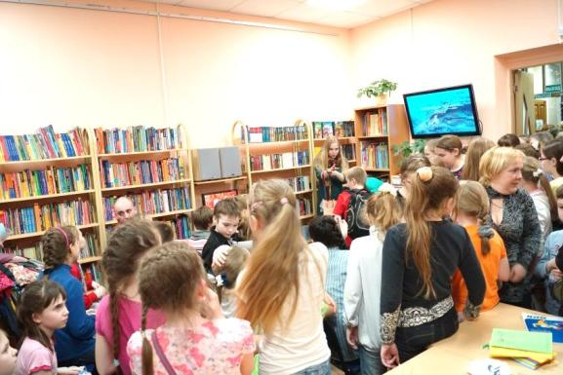
- для детей и их родителей был проведен мастер-класс по рисованию пластилином «Кот Помпон от дяди Коли Воронцова», в ходе которого ребята не только создавали неповторимые картины, но и познакомились с приключениями Кота Помпона и его друзей;
- волонтеры библиотеки организовали и провели развлекательную площадку «Комната страха», которую посетили и дети, и взрослые.
Мероприятия «Библионочи-2015» проанонсировали и осветили все ведущие СМИ города.
Итоги «Библионочи» самые приятные - два корпуса библиотеки посетили свыше 900 человек, около 100 человек стали новыми читателями библиотеки, было выдано более 200 книг и разыграно более 500 призов.
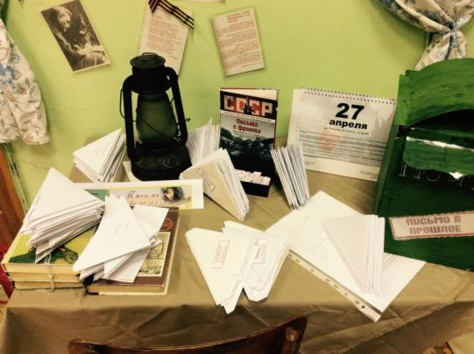

Мероприятия Владимирской областной библиотеки для детей и молодёжи к 70-летнему Юбилею Победы.

«Письмо в прошлое»

С 1 марта по 1 мая во Владимирской областной библиотеке для детей и молодёжи прошла акция «Письмо в прошлое». Участники акции писали письма ветеранам Великой Отечественной войны, в которых рассказывали – почему ветераны могут гордиться нами – их потомками: как мы сохраняем память о том героическом времени, как бережём мир и радуемся светлому небу над головой. Эта акция помогла участникам глубже оценить значение Великой Отечественной войны в судьбе России и современного поколения её граждан.

Лучшие из этих писем вместе с поздравлениями были переданы ветеранам.

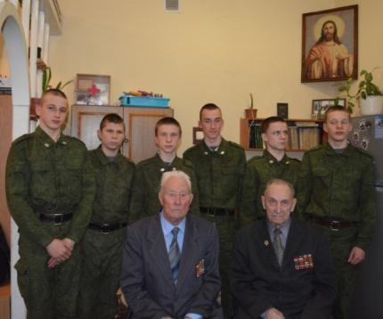
За 2 месяца проведения акции было написано около 150 работ.

«Патриотический клуб «Звезда»

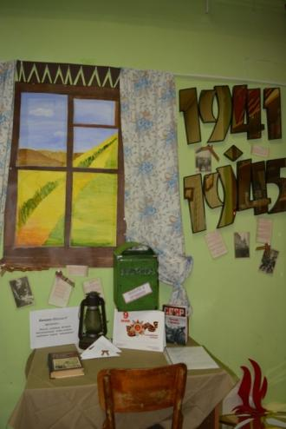
Незабываемые встречи с ветеранами Великой Отечественной войны прошли в патриотическом клубе «Звезда». Юные воспитанники войсковой части 30790 в течение апреля встретились с 6 ветеранами. Общаясь с ними, ребята смогли прочувствовать дух и атмосферу тех великих и страшных событий. Военная судьба каждого из них по-своему уникальна – кто-то принимал участие в параде Победы 1945 года, кто-то участвовал в битве за Берлин и оставлял свою подпись на стенах Рейхстага. Эти люди стали прекрасным примером для ребят - будущих защитников Отечества.

«Читаем детям о войне»
7 мая в 11.00 в самых разных уголках России и за её пределами прошёл час одновременного чтения произведений о Великой Отечественной войне, инициированный Самарской областной детской библиотекой. Владимирская областная библиотека для детей и молодёжи в третий раз приняла участие в этой акции. Мероприятия прошли в корпусах библиотеки на ул. Мира, 51 и пр. Строителей, 23.
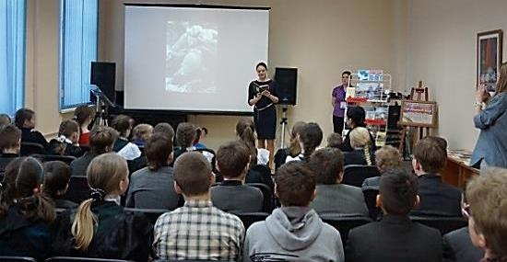
Отрывки из рассказов «Русский характер» Алексея Толстого и «Зина Портнова» Анны Печёрской владимирским школьникам прочли актрисы Владимирского академического театра драмы Лариса Корягина и Мария Македонская.
Ребята с большим вниманием выслушали эти произведения. После чтения состоялось обсуждение. В диалоге с ведущими мероприятия школьники затронули темы героизма, памяти к защитникам и уважения поколения победителей. Ребята говорили, что День Победы — это день памяти павших солдат, которые не жалели своих жизней ради Победы.
К проведению акции в библиотеке были оформлены книжные выставки и выставка детских рисунков, посвящённые 70-летию со Дня Победы.
В акции приняли участие около 80 ребят.
«Дорогами войны»
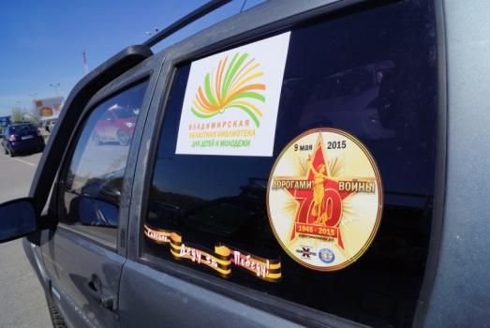
8 мая сотрудники Владимирской областной библиотеки для детей и молодежи вместе с автоклубом «Владимир 4х4» приняли участие в ежегодной патриотической акции «Дорогами войны», которую уже не первый год проводит автоклуб. В 2015 году участники мероприятия посетили Судогодский район.
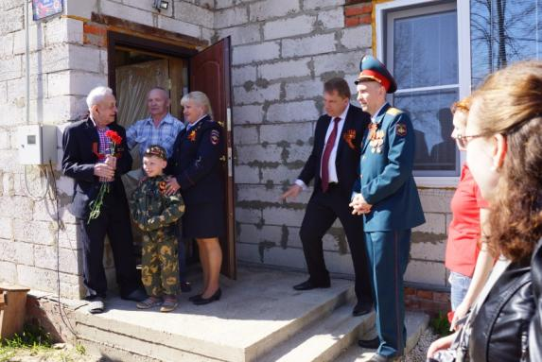
Участие в этом автопробеге явилось продолжением памятных мероприятий, проводимых библиотекой к юбилею Победы.
Библиотекари совместно с автолюбителями преподнесли ветеранам подарки, открытки и письма, созданные в ходе акции «Письмо в прошлое». Для каждого из участников это поздравление стало особенным. Сохранение памяти о Великой Отечественной войне и встречи с героями того времени одинаково необходимо всем поколениям россиян.

Конкурс буктрейлеров «Я – гражданин. Великие книги о войне»
С 1 марта по 26 мая Владимирская областная библиотека для детей и молодёжи организовала и провела областной конкурс буктрейлеров по лучшим произведениям о Великой Отечественной войне «Я – гражданин! Великие книги о войне». В битве, определившей на многие годы вперед судьбы человечества, литература была не сторонним наблюдателем, а равноправным участником. Использование современных методов популяризации чтения позволило привлечь ещё большее внимание к произведениям, которые остаются одним из самых главных памятников той эпохи. Состав участников, количество и качество работ говорят о том, что это литературное направление необыкновенно востребовано детьми и молодёжью. На конкурс было представлено 42 работы из г. Владимира, Муромского, Ковровского, Кольчугинского, Петушковского, Вязниковского, Гороховецкого, Камешковского, Собинского, Александровского районов. Больше всего буктрейлеров было снято по повести «А зори здесь тихие» и поэме «Василий Тёркин».
Лучшие буктрейлеры были показаны на телеканале «Вариант».
Незабываемые мелодии Великой Отечественной войны звучали на заседании музыкальной гостиной «Созвучие», посвящённой 70-летию Победы.
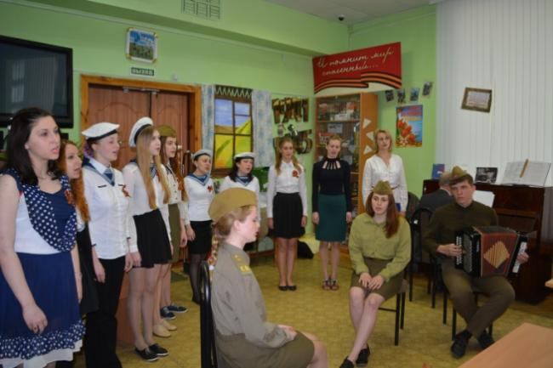
Литературно-музыкальную композицию слушателям представил коллектив ансамбля академического пения Владимирского областного музыкального колледжа имени А.П.Бородина.
Руководитель ансамбля, преподаватель Жанна Львовна Данилко рассказала об истории создания песен, которые исполняли студенты. С большим вниманием и трепетом учащиеся Православной гимназии, воспитанники в/ч прослушали песни «В землянке», «Вечер на рейде», «В лесу прифронтовом», «Песня Женьки», «Огонёк», «На солнечной поляночке», «Севастопольский вальс», «Ариозо матери», «Горячий снег», «Смуглянка».
«Живи и помни!» - виртуальная экскурсия по памятным местам Великой Отечественной войны. Вместе с ведущим мероприятия ребята смогли увидеть такие памятники мужеству и героизму советских воинов-освободителей, как «Родина-мать зовет» (г. Волгоград), Курган Славы (мемориал, г. Крым), Мамаев курган, обелиск «Городу-Герою Ленинграду», Поклонная гора и многие другие. Конечно, рассказал ведущий и о Вечном огне, который горит во многих городах и селах нашей страны, как дань памяти и уважения к погибшим героям (для ср.шк. возраста).
Участие в акции «Рубежи славы» (Организаторы: «Культурно-образовательный центр» - филиал №2 Муниципального бюджетного учреждения культуры «Центральная городская библиотека» города Владимира и Владимирская городская организация Общества «Знание» России):
- «Есть такая профессия - Родину защищать!» - познавательный час был посвящен памяти защитников блокадного Ленинграда. В доступной и понятной форме ребятам было объяснено, кого называют «защитниками», а кого «захватчиками»; что во время войны 1941 - 1945 гг. именно советские воины стали освободителями от агрессии оккупантов. Также дети узнали о таких воинских профессиях, как пограничники, моряки-подводники, летчики, танкисты и о том, как тяжело досталась Великая Победа нашим солдатам (для мл.шк. возраста).
- «Подвиг Сталинграда» - час мужества, на котором ребята узнали о том, что победа в Сталинградской битве имела огромное значение для СССР (для ср. шк. возраста).

Неделя детской и юношеской книги.
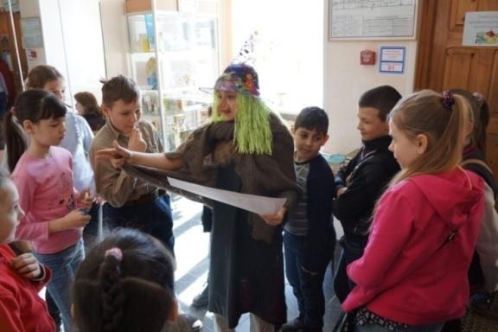
С 23 марта по 3 апреля для всех желающих в библиотеке проходили литературные путешествия, игры и конкурсы, утренники и выставки: «Волшебник страны грёз», «Разноцветные стихи», «Bookspalette» (Книжная палитра), «С книгой по дорогам детства» и др. Более 400 ребят приняли участие в мероприятиях Недели.
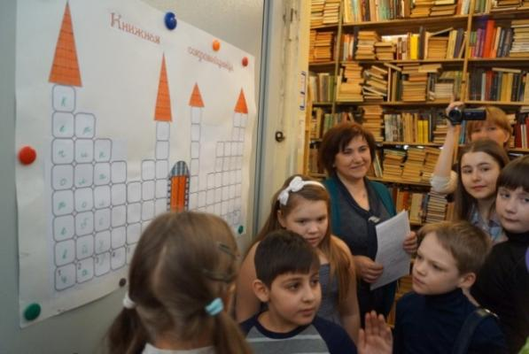
В дни школьных каникул прошли квест-игры «В книжном царстве в библиотечном государстве». Необычность этого мероприятия в том, что организаторами и ведущими, наравне с библиотекарями выступили активные читатели – ученики четвертых классов школы №21 г. Владимира.
Отделы библиотеки представляли собой «станции», по которым в поисках «волшебной посылки» путешествовали участники квест-игры в сопровождении героини русских сказок Бабы Яги. На каждой остановке ребята узнавали о возможностях отдела и выполняли задания ведущих.
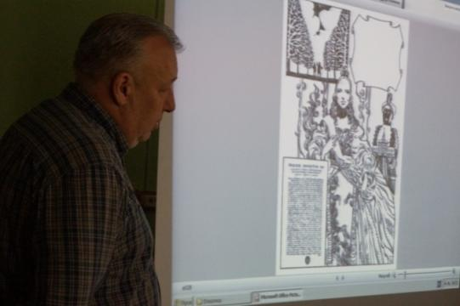
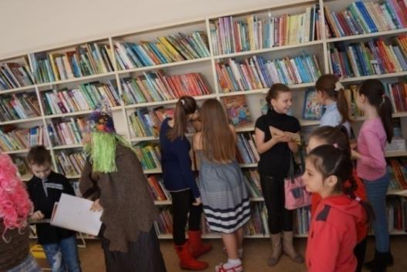
Так, сектор иностранной литературы был превращен в «Зал путешествий», книгохранилище - «Книжную сокровищницу», Отдел детского чтения стал «Сказочным берегом», Зал периодики - «залом мудрости», а Старший абонемент – «Царством загадок».
Успешно справившись со всеми заданиями, участники получили сертификаты «Настоящих друзей библиотеки» и сладкие подарки. В игре приняли участие более 70 ребят.
26 апреля состоялась творческая встреча читателей библиотеки и известного книжного иллюстратора и автора комиксов Аскольда Акишина.
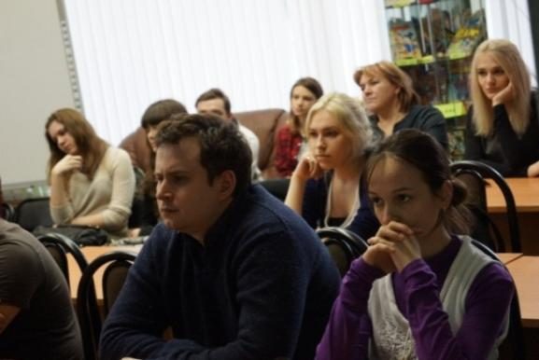
Гостям библиотеки, участникам клуба «Ко-микс», студентам-художникам и дизайнерам Аскольд рассказал о своём творческом пути, комикс-клубе «Ком» при газете «Вечерняя Москва», первом комиксе, посвящённом Георгию Жукову. Кроме рисования, Акишин создаёт интересные и необычные арт-объекты. Кукольный дом, бетонная голова, панно из детских солдатиков – всё это впоследствии переходит на бумагу и становится ещё одной необычной и творческой идеей художника. Работы Аскольда Акишина можно увидеть в детских журналах «Геолёнок» и «Маша и медведь».

Воспитание толерантности среди детей и молодёжи.
В 2015 году библиотека продолжила работу по воспитанию толерантности среди детей и молодёжи в рамках программы «Владимир интернациональный». В библиотеке прошли две недели национальных культур: Неделя азербайджанской культуры «Азербайджан – страна огней» и Неделя культуры финно-угорских народов «Финноугория: в тени лесов дыхание севера».
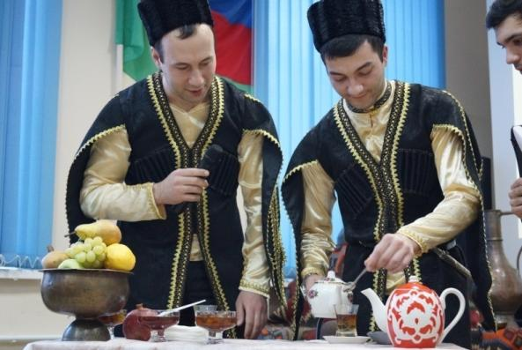
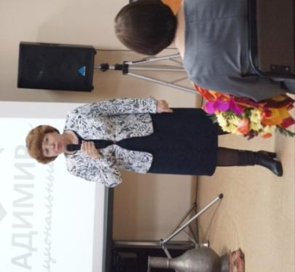
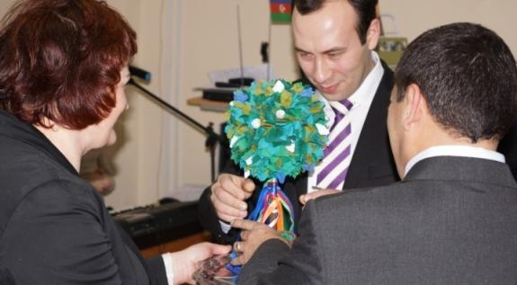
Неделя азербайджанской культуры «Азербайджан – страна огней» (с 16 по 20 февраля) прошла при активном участии Владимирского регионального отделения Азербайджанского Молодёжного Объединения России. Главными участниками Недели стали учащиеся высших и средне-специальных учебных заведений г. Владимир. Всего мероприятия Недели посетили около 270 зрителей. На открытии Недели присутствовали директор департамента культуры администрации Владимирской области В.С. Зиннатуллина, заместитель главы г. Владимир Е.В. Овчинникова, депутат Законодательного Собрания Владимирской области Л.Н. Емельянова, главный специалист-эксперт комитета по молодёжной политике Я.В. Валешная, начальник Отдела по вопросам трудовой миграции, беженцев и вынужденных переселенцев управления федеральной минграционной службы по Владимирской области К.Г. Алескеров, председатель Общественной организации «Владимирский областной союз женщин» В.Д. Бородина, председатель Владимирской областной общественной организации азербайджанцев «ОдларЮрду» И.К.Халилов, заместитель исполнительного директора Общероссийской общественной организации «Всероссийский азербайджанский конгресс» И.О.Гаджиев, руководитель Калужского регионального отделения Азербайджанской молодежной организации России Р.Д. Раджабов. Яркими штрихами к мероприятию стали выступление инструментально-хореографического ансамбля «Азербайджан»(г. Москва). В своём творчестве «Азербайджан» сочетает исполнение музыкального номера на национальном музыкальном инструменте (нагора) с традиционным танцем и музыкальные композиции в исполнении сазмэна ОрханаТуркоглы.
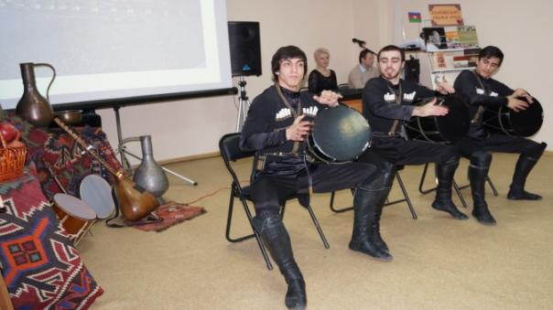
Второй день Недели под названием"Многоликий Азербайджан"был посвящён быту, легендам и традициям страны, одному из символов Азербайджана королю фруктов - гранату.
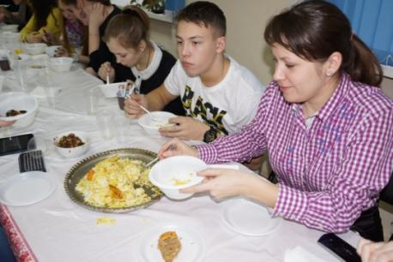
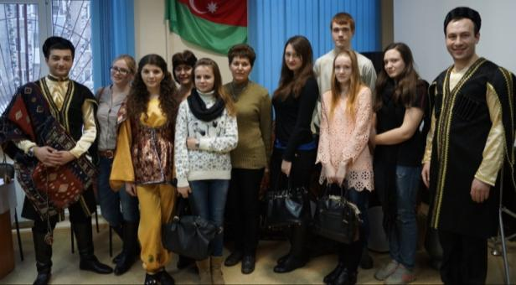
«Ты - моя мелодия…» - так назывался третий день, посвященный национальной азербайджанской музыке, песням и танцам. Для гостей мероприятия был проведён краткий экскурс в историю и традиции народного азербайджанского танца, также были представлены традиционные женский и мужской танцы в исполнении подопечных Азербайджанского Молодёжного Объединения России.
В четвёртый день - «Узоры Азербайджана», состоялся творческий вечер Вафы Пиреевой– автора уникальной коллекции «Шёлковый путь», дизайнера, который в своих работах сохраняет традиции азербайджанского прикладного искусства.
Заключительный день Недели по традиции посвящён национальной кухне «Аромат шафрана». Гости праздника не только познакомились со способами приготовления различных национальных блюд, но и смогли их попробовать.
Освещали мероприятие: телеканал «Вариант», ГТРК «Владимир», Радио России, ВИП-Новости, Владимирская служба новостей, www.culture.avo.ru, «АиФ», «Призыв», «МК», Rambler, ТВ «Миг» и др.

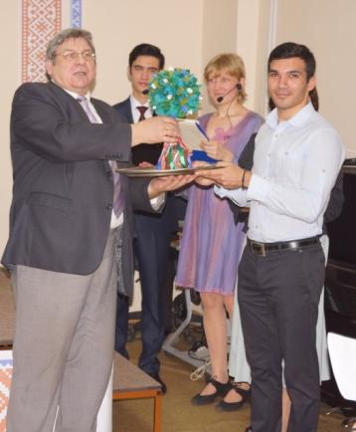
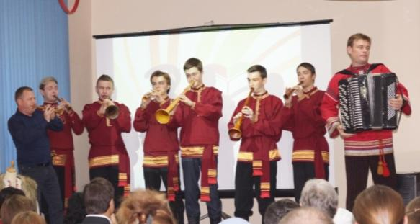
Неделя культуры финно-угорских народов «Финноугория: в тени лесов, дыхание севера» (с 21 сентября по 25 сентября) прошла при актвном участии региональной общественной организации финно-угорских народов «Кидекша» Всего мероприятия Недели посетили около 400 зрителей.
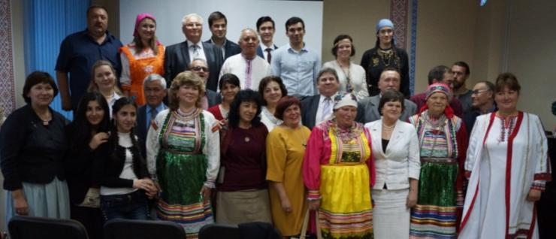
На открытии участников и гостей недели приветствовали сотрудник комитета общественных связей и СМИ администрации Владимирской области Л.А. Февралёва, председатель Комиссии по вопросам патриотического воспитания, молодежной политике и спорту Общественной палаты Владимирской области И.И. Савельев, главный специалист-эксперт департамента культуры Владимирской области Е.А. Щербакова, представитель владимирского отделения общественной организации «Женщины России» Т.П. Мироненко.
Славяне и финноугры столетиями дружно живут вместе, поэтому творческую часть мероприятия открывал ансамбль «Владимирские рожечники» под руководством Александра Лебедева. Продолжили её представители «Азербайджанского молодёжного союза России», а завершил этнокультурный ансамбль семьи Саламайкиных.
Второй день недели - «Лесные жители, прошлого хранители», был посвящён литературе финно-угорских народов. Для юных гостей мероприятия состоялось путешествие в мир финно-угорских легенд, встреча с Пера и Зарань – героями финно-угорских сказок. Зрители узнали, кто такие Ёма-Баба, Ен, Яг Морд, Ими-Хиты,откуда появились избушки на курьих ножках.
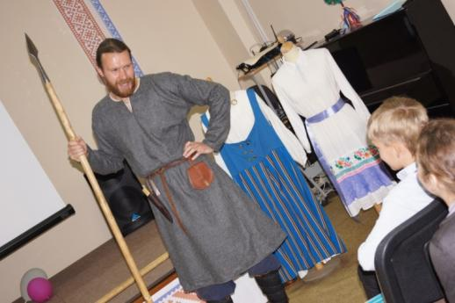
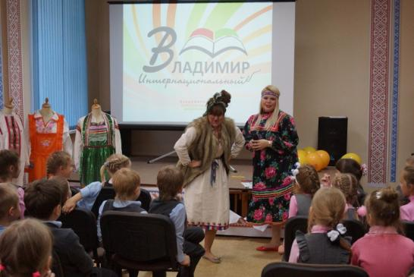
На мероприятии «Наследие Земли Владимирской» в третий день Недели ребята смогли познакомиться с культурным наследием, которое оставили древние финно-угорские племена на территории Владимирской области. Гости мероприятия приняли участие в виртуальной экскурсии по самым известным местам Владимирской области, названия которых имеют финно-угорские корни. Организаторы клуба исторической реконструкции «Рарог» рассказали об истории костюма древнего племени Меря, показали приспособления, используемые ими в быту. В мероприятии приняли участие ребята из неполных и малообеспеченных семей.
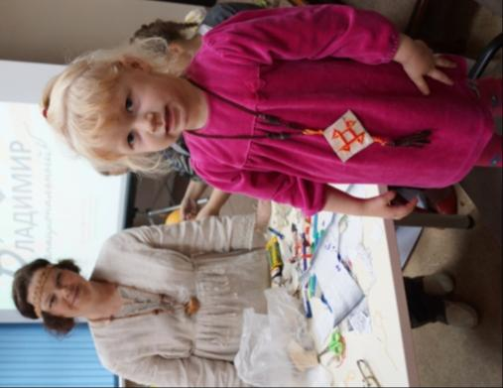
В четвертый день в библиотеке работала выставка «Свет времени рябиновый», на которой были представлены предметы быта, интерьера, книги, костюмы, утварь, народно-прикладное творчество, все, что так или иначе отражает материальную культуру финно-угорского народа. В этот день прошло 6 мастер-классов по изготовлению оберегов из кожи и текстиля. В мероприятии принимала участие Елена Петровна Тимина – руководитель народного коллектива «Макошь» г. Меленки.
Заключительный день Недели был посвящен национальной кухне. На суд гостей повара представили свыше 10 финно-угорских блюд. День получил название в честь одного из организаторов недели – общественной организации «Кидекша», что в переводе с финно-угорского языка обозначает «Хлебная дорога…».
Освещали мероприятие: телеканал «Вариант», ГТРК «Владимир», Радио России, Телеканалы «Мир-тв» и «ТВ-6 Владимир», ВИП-Новости, Владимирская служба новостей, www.culture.avo.ru,«КП-Владимир», «МК-Владимир», Rambler, и др. (http://detmobib.ru/about/smi/7417/ )

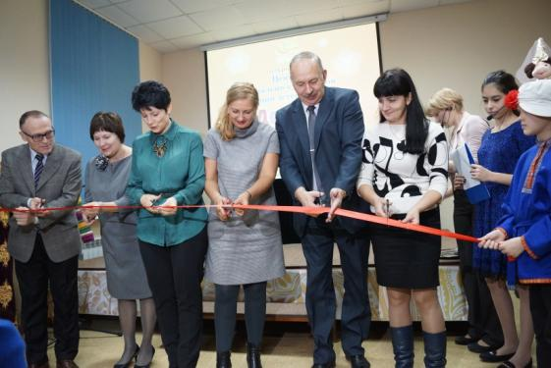
Открытие «Детского центра «Дружба»
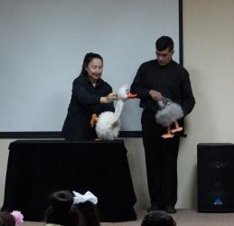
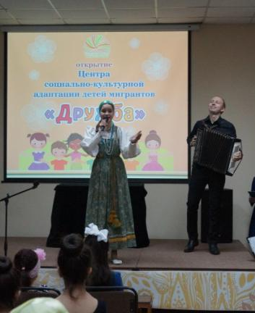
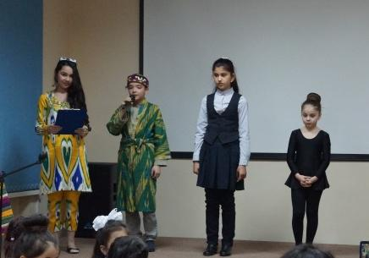
Новым направлением работы по интернациональному воспитанию стало открытие Центра социально-культурной адаптации детей мигрантов «Детский центр «Дружба» в библиотеке по адресу г. Владимир, ул. Мира, 51. Организаторами центра выступили Негосударственное образовательное учреждение дополнительного профессионального образования (повышения квалификации) «Учебный центр Академия Профессионального Образования», получившее грант администрации Владимирской области, и Владимирская областная библиотека для детей и молодёжи. Центр организует просветительскую работу по знакомству детей-мигрантов с русской культурой, а русских детей с культурой и традициями народов, проживающих на территории Владимирской области, даёт основы правового и эстетического воспитания, а также способствует развитию межнационального взаимопонимания. Приезжим детям объясняют культурные особенности и традиции России и Владимирской области, в частности, с понятием толерантность маленькие посетители знакомятся в игровой форме. В центре "Дружба" работает свой кукольный театр. О схожести и различии наций будут говорить и на примерах литературных героев.
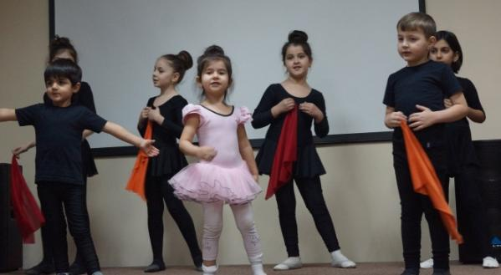
На торжественном открытии поздравить участников праздника пришли: глава г. Владимир О.А. Деева, заместитель директора департамента культуры администрации Владимирской области С.И. Зотов, заместитель директора департамента по труду и занятости населения администрации Владимирской области П.Н. Романов, заведующий отделом общественных связей и проектов администрации Владимирской области Е.В. Анисимова, председатель Централизованной религиозной организации мусульман Р.Р. Ибрагимов. Представители различных диаспор - таджикиской, армянской, узбекской, еврейской, езидской, присутствовавшие на открытии, выразили общее мнение, что центр будет способствовать укреплению единства российской нации.
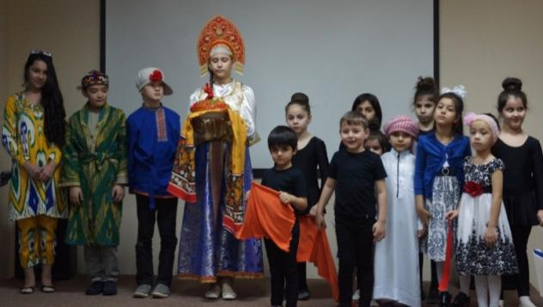
Друзья Центра подготовили праздничный концерт: воспитанники отдела музыкального фольклора Детской школы искусств №2 им. С.С.Прокофьева Екатерина Гребнева и Даниил Соколов исполнили песни «Гляжу в озёра синие» и «Оседлаю коня», детский «образцовый» ансамбль «Усладики» выступил с «Народными потешками», детский танцевальный ансамбль «Киликия» армянской диаспоры представил танец «Заназан». Настоящим подарком стало выступление актёров Владимирского областного театра кукол. Номера «Жили у бабуси» и «Нас не догонят» вызвали бурю эмоций и у маленьких и взрослых зрителей.
Ребята разных национальностей, те, для кого Центр был организован, также подготовили выступления. В этот вечер со сцены звучали стихи современных авторов и произведения классиков русской литературы.
Центр проводит также мероприятия в муниципальных образованиях области, в которых проживает наибольшее число детей мигрантов.
Эксперты Фонда «Петербургская политика» выделили открытие во Владимире Центра социально-культурной адаптации детей-мигрантов как одно из позитивных событий во Владимирской области, прошедшее в ноябре 2015 года.
11 декабря 2015 г. состоялся выезд сотрудников Центра в г. Киржач. Мероприятие прошло при поддержке депутата районного Совета М.Г. Абрамовой, заместителя главы администрации Киржачского района по социальным вопросам Т.В. Жигал.
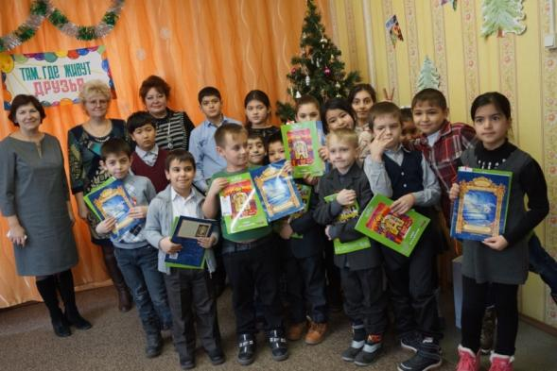
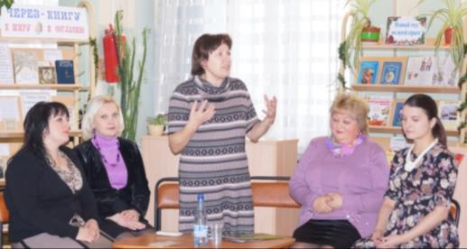
В Центральной детской и юношеской библиотеке им. А.С. Пушкина собрались более 20 ребят младшего и среднего школьного возраста из Украины, Армении, Узбекистана. Сотрудники библиотеки г. Киржач рассказали о своем городе, познакомили гостей мероприятия с символом Киржача – совенком, представили серию книг для детей Е. Федорова «Сказания о Земле Киржачской», посвященную наиболее интересным моментам из истории города.
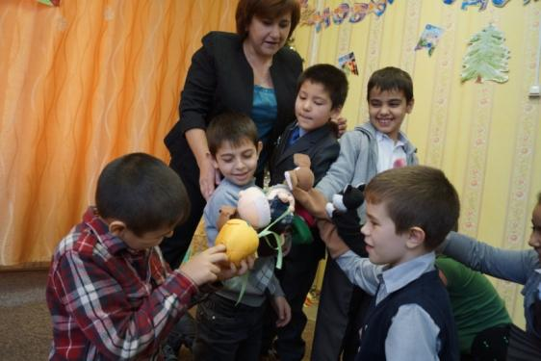
С большим удовольствием дети приняли участие в постановке небольшого кукольного спектакля по русской народной сказке «Репка». Ребятам было предложено выбрать куклу — героя сказки и исполнить роль своего персонажа. Основная цель таких спектаклей — в игровой и наглядной форме знакомить детей мигрантов с русскими народными сказками, а также находить сходство и особенности литературных героев различных народов.
Приняв участие в постановке сказки, ребята порассуждали над ее смыслом, сделали выводы о том, что только вместе с друзьями можно преодолеть трудности, и даже самый маленький может сделать очень многое.
17 декабря 2015 года состоялся выезд сотрудников Центра социально-культурной адаптации детей мигрантов в г.Вязники.
Мероприятие в Вязниках состоялось при поддержке Союза женщин Вязниковского района и его председателя, заместителя главы администрации района, Г.В. Смирновой. В Информационно-правовом библиотечном центре "Интеллект" Централизованной библиотечной системы Вязниковского района (директор Н.В. Кузина) собрались более 30 ребят среднего и старшего школьного возраста, студенты Вязниковского механико-технологического колледжа.
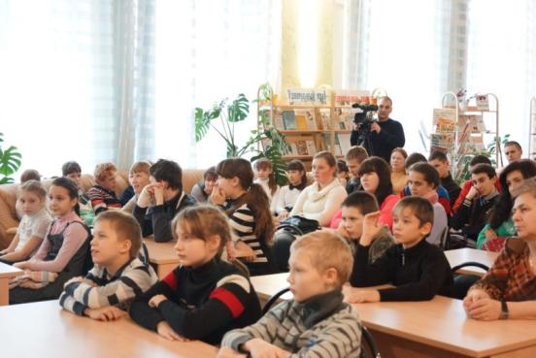
Сотрудники Владимирской областной библиотека для детей и молодежи познакомили ребят с богатой культурой и историей города Владимира, а также с другими городами Владимирской области: Суздалем, Гороховцом, Гусь-Хрустальным, Муромом и Юрьев-Польским.
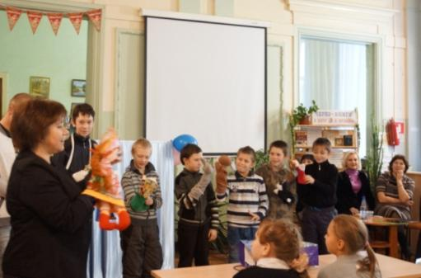
Во время мероприятия ребята активно высказывали свое мнение, с интересом задавали вопросы, делились впечатлениями от посещения исторических мест Владимирского края. В конце мероприятия школьники сделали вывод, что все города по-своему красивы, каждый, даже самый маленький город имеет свою особенность и уникальность, а все эти особенности «рисуют узор на общей картине» – истории России, а также обогащают культуру целой страны, в которой мы живем.
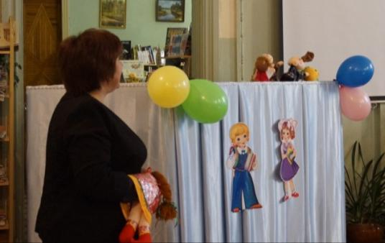
Ни одна культура не обходится без народных сказок. Поэтому ребятам предложили принять участие в постановке русской народной сказки «Репка».

Для начала участники мероприятия вместе с сотрудниками библиотеки порассуждали над вопросом: «Для чего нужны сказки?», после чего ребята разыграли небольшой кукольный спектакль, выбрав себе одного из персонажей «Репки». Участники спектакля подошли к заданию очень творчески.
В конце мероприятия каждому ребенку была подарена книга, которая собрала в себе лучшие работы детского творческого проекта Владимирской областной библиотеки для детей и молодежи «Мой Владимир». В этом сборнике школьники рисовали и описывали свои любимые места, улицы, памятники, рассказывали об истории своего города, сочиняли стихи. Вязниковские школьники смогут еще лучше узнать город Владимир, познакомившись с творчеством своих ровесников.

Работа Центра правовой информации
В 2015 г. было подготовлено несколько сценариев правовой тематики для разных возрастных групп. Также продолжил работу интеллектуальный клуб для старшеклассников ACADEMIA. Цель Клуба состоит в том, чтобы в увлекательной форме и на основе достижений современной социальной науки познакомить старшеклассников с инструментами анализа социально-политической ситуации, обозначить современные тенденции развития России и мира, заинтересовать историей и возможностями развития города Владимира и Владимирской области. Ведущий клуба и его создатель – Евстифеев Р.В., доктор политических наук, зав. кафедрой политологии РАНХиГС, историк.
В рамках встреч клуба была проведена публичная экскурсия «От Батыя до Фрунзе». Участники получили возможность буквально прикоснуться к истории, проникнуться атмосферой прошедших веков, общаясь и дискутируя между собой.
Также темами встреч стали:
- «Мир, в котором мы живем: наше место и наше предназначение»;
- «Критическое мышление и оценка информации»;
- «Точка отсчета. Наше место на планете Земля».
На постоянной основе в библиотеке действует выставка «Уголок Центра правовой информации», который регулярно пополняется полезной для пользователей правовой информацией.
К Единому дню голосования в обоих корпусах библиотеки были оформлены книжные выставки «Право на выбор».
13 сентября прошла игра «Давай поиграем в выборы: Твои родители сегодня голосуют, проголосуй и ты!». Цель игры: формирование позиции активного гражданина своей страны. Всего в игре приняли участие 32 человека.
В рамках государственной программы «Обеспечение общественного порядка и профилактики правонарушений во Владимирской области на 2013-2015 годы» с 1 октября по 10 декабря 2015 г. проходил конкурс «Где право, там и защита».
Конкурс проводился среди подростков и молодежи г. Владимира и Владимирской области в возрасте от 14 до 25 лет (включительно). Конкурс являлся командным соревнованием и прошел в 2 этапа (на первом – разработка и написание сценария правозащитной акции, мероприятия, на втором – защита работ перед членами жюри).
Цель Конкурса – формирование личности с активной гражданской позицией, развитие навыков самостоятельного юридического мышления и письменного изложения собственных мыслей, стимулирование защиты правовых интересов граждан, выявление наиболее важных аспектов существования правового общества в понимании молодых жителей г. Владимира и Владимирской области.
Приняли участие 10 команд, 98 участников из Владимира, Гусь-Хрустального, Киржача, Гороховца, Покрова.
28 декабря 2015 года во «Владимирской областной библиотеке для детей и молодежи» состоялся 2-ой этап Конкурса «Где право, там и защита», где участникам необходимо было защитить свою работу перед членами жюри.
Рассматривались защиты работ следующих команд:
- «Мегагерцы», г. Гусь –Хрустальный
- «Покровский адвокат» - г. Покрова
- «Дети 21 века», г. Владимир
- «Дети Фемиды», г. Киржач
- «Синяя птица», г. Владимир
- «#Мывместе», г. Владимир
Команда «Солнечный город» лингвистической гимназии № 23 г. Владимира (шла вне Конкурса, так как не соответствовала возрастной категории по Положению) подготовила для своих сверстников презентацию «Тайна имени» - самодельную книгу, где были описаны значения имен всех участников команды. Было отмечено значение права каждого человека на имя, защиту чести и достоинства.
В 2015 году был проведен ряд мероприятий правовой тематики:
-познавательно-игровой час «Путешествие в мир права»;
-правовая игра «Ваши-Наши права»;
-«Республика ШКИД» как форма детского самоуправления»;
-цикл выездных мероприятий совместно с Киноцентром, посвященных правилам дорожного движения.
За 2015 год в мероприятиях правовой тематики приняли участие более 230 человек, из них 150 ребят Владимирской области.
9 декабря 2015 г. прошел День юридической литературы. Посетители имели возможность ознакомиться с книжной выставкой-просмотром, посвященной новинкам юридической литературы. Все представленные книги и журналы желающие могли взять на дом или сделать ксерокопии необходимых статей. На выставке был представлен раздаточный материал Уполномоченного по правам ребенка во Владимирской области.
День юридической литературы получился содержательным и полезным, формы подачи правовых знаний были доступны возрастным группам и информативны.
Всего мероприятия правовой тематики посетили в этот день 176 чел. – от 8 до 9 лет – 49 чел., от 14 до 18 лет – 67 чел.
В настоящее время ведется совместная работа студентов Молодежного союза юристов и сотрудников библиотеки по предоставлению материалов на сайт Центра правовой информации, в том числе игр, викторин и т.д.

6. Содержание работы с читателями
Духовно-нравственное воспитание
Духовно-нравственное воспитание имеет мировоззренческое значение и способствует формированию высоконравственной личности, направленной на поиск и обретение смысла жизни, своего призвания; на духовное самосовершенствование и обогащение внутреннего мира посредством приобщения к духовной культуре своего народа, национальным ценностям, традициям, передаваемым от поколения к поколению. Способствует развитию у подрастающего поколения глубокой любви к своему народу, преданности Родине.
Для ребят младшего и среднего школьного возраста был проведен цикл литературно-познавательных часов «Праздники на Руси»:
- «Как пришла к нам Коляда накануне Рождества»;
- «Как на Масляной неделе...»;
- «Под напев молитв пасхальных...»:
Мероприятия этого цикла направлены на воспитание и формирование у юных читателей чувств патриотизма, любви и уважения к русской культуре, традициям и обычаям русского народа, к своей Родине.
За время проведения занятий ребята познакомились с русским народным фольклором (сказками, потешками, прибаутками и т.п.); с традиционными русскими народными праздниками, с государственными праздниками нашей страны и с их историей; с историей России.
Масленица по народным традициям - один из самых веселых народных праздников, сопровождающийся весельем и массовыми гуляниями, но это и один из этапов подготовки к Великому посту. О традициях празднования Масленицы шла речь и на заседании кино-клуба «Апельсин» «Ай-да Масленица!» (с просмотром мультфильмов «Ишь ты, Масленица», «На Масленице»).
К 260-летию Московского университета. для учащихся школы-интерната № 30 прошел устный журнал «Храм науки, храм духовности», «Странички» журнала были посвящены святой Татиане – покровительнице университета, истории создания МГУ и его основателю М.В.Ломоносову, празднику студентов.
Ко дню православной книги был подготовлен и проведен тематический библиографический обзор– «Русь Святая, храни веру Православную».
Ежегодно 24 мая отмечается День славянской письменности и культуры, посвященный Кириллу и Мефодию – создателям славянской азбуки. В преддверии этого праздника был проведен литературно-познавательный час «Дар Кирилла и Мефодия». Ребята совершили путешествие вглубь веков, узнали о том, как появился первый алфавит, как выглядели буквы кириллицы и глаголицы, как появился первый печатный станок и кто такой Иван Федоров. Ребята смогли увидеть, как выглядели первые рукописные и печатные книги, вспомнили русские пословицы и сыграли в логические игры.
Этому празднику, напоминающему об истоках духовности нашей страны, традиционно посвящено одно из майских заседаний киноклуба «Апельсин». Во время заседания «Дар Кирилла и Мефодия» ребята познакомились с подвижнической жизнью великих просветителей, изучали славянский алфавит, составляли свои фамилии и имена, используя церковно-славянский алфавит.
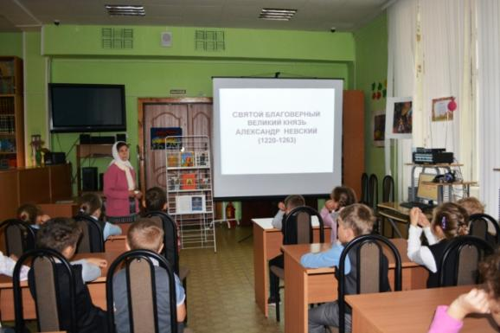
21 сентября и 9 декабря в библиотеке прошли духовно-нравственные уроки «Два подвига святого благоверного великого князя Александра Невского» и «Князь, гражданин и святой Александр Невский», посвященные дням памяти (12 сентября и 6 декабря) Александра Невского. Учащиеся 3-го класса школы № 16 и 4 класса прогимназии № 73 прослушали рассказ о детских годах жизни князя Александра в г. Переславле-Залесском и в Великом Новгороде; о его ратном и духовном подвигах; о чудесах, свершившихся у святых мощей Александра Невского, которые до перенесения их в Санкт-Петербург 460 лет находились в Богородице-Рождественском монастыре г. Владимира. Рассказ сопровождался просмотром презентации «Святой благоверный великий князь Александр Невский».
Великому русскому полководцу, человеку высокой духовности А. В. Суворову было посвящено занятие киноклуба «Апельсин» «Во славе Суворова – величие России». После просмотра фильма «Суворов» ребята читали из книги «Твой есмь аз Суворов» знаменитые высказывания Суворова и рассуждали о смысле сказанного.
1000-летию со дня кончины равноапостольного князя Владимира была посвящена постоянно действующая книжная выставка «Святой князь Владимир», на которой информация в течение года обновлялась. Для библиотекарей ЦБС Муромского района был проведен районный семинар «Работа библиотек к знаменательной дате – 1000-летие со дня преставления равноапостольного князя Владимира».

Социализация, профориентация детей и молодежи
С 2013 года во Владимирской областной библиотеке для детей и молодежи реализуется проект «Выбери свой успех» (в рамках государственной программы «Обеспечение общественного порядка и профилактика правонарушений во Владимирской области на 2013-2015 годы»). Цель проекта: оказание помощи старшеклассникам в профессиональном самоопределении.
В рамках проекта работа ведется по нескольким направлениям:
- групповые тренинги с участием представителей профессий;
- индивидуальное консультирование по вопросам профориентации;
- индивидуальное и групповое диагностирование;
- консультирование родителей и педагогов по формированию представлений о сопровождении подростков в период профессионального самоопределения;
- выездные мероприятия на места реализации профессий;
- деловые игры.
27 апреля 2015 года Владимирской областной библиотекой для детей и молодежи совместно с управлением Российской Федерации по контролю за оборотом наркотиков по Владимирской области было проведено мероприятие в рамках проекта по профориентации «Выбери свой успех». Участие во встрече приняли старшеклассники 15, 21, 33 школ города Владимира.
Участие в данной встрече со старшеклассниками сотрудников управления Российской Федерации по контролю за оборотом наркотиков по Владимирской области придало необходимый колорит. На встрече ребята не только смогли познакомиться с профессиями оперуполномоченного полиции, следователя, кинолога, но и благодаря рассказам носителей профессий смогли раскрыть секреты успешной самореализации на службе в полиции, а также узнать о возможностях получения профильного образования. Особое впечатление на участников мероприятия произвела служебная собака Яна, которая продемонстрировала на деле свои способности. По отзывам ребят, можно сделать выводы, что эта встреча оказалась для них не только очень интересной, но и без сомнения информативной.
На протяжении всего учебного года мероприятия в рамках проекта по профориентации «Выбери свой успех» посещали ребята 9 и 10 классов 24 школы. За это время они узнали много нового об интересующих их профессиях, познакомились с основными принципами выбора будущей специальности. Особое внимание на занятиях было уделено познанию ребятами особенностей своего характера, темперамента, профессиональных предпочтений.
На заключительных занятиях курса учащиеся 10 класса смогли продемонстрировать полученные знания в деловой игре «Спящий город». Ребятам было предложено разбиться на команды, каждая из которых отвечала за определенное направление развития города. Так, старшеклассники смогли попробовать себя в роли представителей власти, здравоохранения, социальной политики, юриспруденции и экономики.
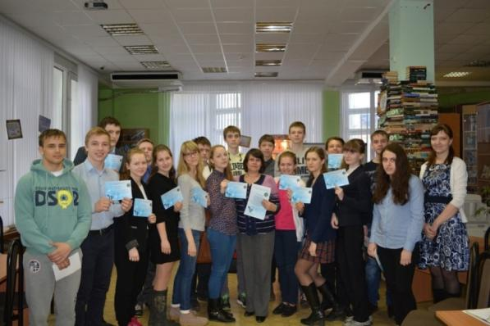
В группах ребята готовили проекты, соответствующие их отрасли, которые должны были стимулировать жителей города к активной жизни. После обсуждений каждая группа предлагала свои решения на рассмотрение всех остальных ребят, которые выделяли в предложениях сильные и слабые стороны и степень реальности проведения подобных мероприятий на практике. Игра прошла очень интересно и вызвала живой отклик у ребят. В конце мероприятия ребята получили сертификаты, подтверждающие участие в проекте.
Новая форма работы – деловая игра оказалось очень интересной и продуктивной, поэтому в 2015 году была введена в постоянную практику.
В 2015 году было проведено 22 тренинга для старшеклассников, 54 человека получили индивидуальные рекомендации и прошли индивидуальное тестирование, было проведено 3 групповые и 5 индивидуальных консультаций для учителей и родителей, организовано 4 встречи с носителями профессий, проведено 4 деловые игры с целью активизации полученных на тренингах знаний, а также 1 выездное мероприятие, участие в котором приняло более 80 человек.
По результатам ежегодного анкетирования старшеклассников можно судить о его востребованности и полезности для учащихся.
В ноябре 2015 года занятие по профориентации в конкурсно - игровой форме провели студенты ВлГУ для старшеклассников школы №16.
Школьники соревновались по знанию особенностей профессий, составляли синквейны, исполняли частушки о различных профессиях, разбирали художественные произведения «Незнайка в Солнечном городе», «Собачье сердце», «Уроки французского», «Вам и не снилось», «Недоросль». Кем хотел быть Незнайка, качества, присущие профессору Преображенскому, образ учителя, чему и как учили Митрофана? Дух соревнования и оживления царил в зале. Компетентное жюри оценивало ответы по различным критериям: скорость выполнения, артистизм, чёткое выражение мыслей.
Во время подведения итогов студенты показали презентацию и рассказали о кафедре социальной педагогики и психологии ВлГУ, о правилах поступления на их факультет, об учёбе и досуге студентов, о профессии социального педагога.
Победители конкурсной программы: команды и наиболее активные учащиеся награждены грамотами ВлГУ.
Работа по профориентации ведется также с учащимися начальных классов и воспитанников детских садов. Ребята знакомятся с миром профессий. В 2015 году было проведено 8 занятий, участие в которых приняли 154 человека.

Историко-патриотическое воспитание, краеведение
В последние годы активно растет интерес к истории нашего края, к литературе, к возрождению национальных традиций русского народа; поэтому неудивительно, что это и многое другое стало тематической основой краеведческих мероприятий, проводимых в 2015 г. в библиотеке.
«Владимирские писатели – детям» - литературный час, на котором учащиеся познакомились с самыми известными владимирскими писателями и их произведениями. Ребята прослушали стихи А. Шлыгина, А. Фатьянова, отрывки из рассказов В. Солоухина, Н. Сидорова и Л. Фоминцевой.
«Во Владимире над Клязьмой» - литературно-познавательный час о Владимире. Данное мероприятие, посвященное истории нашего города, было проведено в форме виртуальной экскурсии. Ребята смогли совершить путешествие по древнему городу; познакомиться с памятниками культуры и архитектуры, сохранившимися до наших дней; прогуляться по самым значимым паркам города.
«Сын земли русской» - познавательный час ко Дню Святого князя А. Невского – талантливого полководца и великой исторической личности.
Мероприятие способствовало формированию у слушателей таких качеств, как патриотизм, уважения к истории и культуре родной страны, любви к своей Родине. В течение всего мероприятия ребята слушали стихотворения разных авторов, посвященных А. Невскому, и отрывки из музыкальных произведений.
К 60-летию со времени открытия верхнепалеолитической стоянки Сунгирь близ г. Владимира был проведен литературно-познавательный час «Трубят старинные ветра: «Сунгирь! Сунгирь! Сунгирь». История открытия самой северной стоянки древнего человека всегда вызывает огромный интерес у слушателей. Благодаря данному мероприятию ребята узнали о том, что древние люди, которые здесь проживали, имели высоко- развитую культуру, умели вырезать украшения из костей мамонта и сланцевых плиток, а также изготавливали орудия труда из камня и дерева.

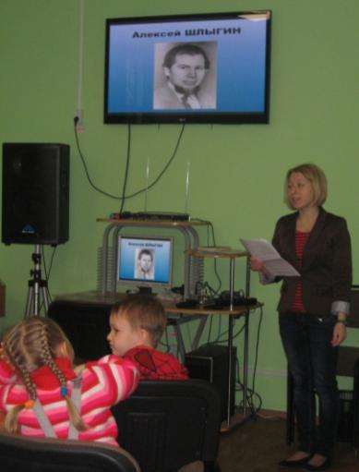
«Детям - лучшие стихи»- литературный час к 75-летию А. И. Шлыгина. На мероприятии прозвучали веселые и добрые стихотворения А. И. Шлыгина, которые всегда вызывают улыбку. В доступной форме ребятам были рассказаны биография писателя и истории написания самых известных его произведений.
«Прикосновение космоса» - познавательный час к 80-летию В. Н. Кубасова. Это мероприятие было посвящено известному инженеру-космонавту, нашему земляку, который занимался проектированием пилотируемых космических кораблей и состоял в отряде космонавтов. Ребята узнали о работе Валерия Николаевича на орбите, о том, какой большой вклад в развитие российской космонавтики он внес и о его участии в первом в мире эксперименте по сварке в условиях космоса.
Краеведческий экзамен «С книгой по старому Владимиру» - в нем мог принять участие любой – и подросток, и студент, и пенсионер. Можно было всей семьей или с друзьями пройтись по улицам города, узнать что-то новое, а успешно выполнив предложенные задания, набрать 100 баллов и получить подарок. Специально для Краеведческого экзамена была подобрана литература и оформлена книжная выставка.
Экзамен проходил с 1 сентября по 10 октября 2015 г. Всего было передано для заполнения более 100 книг – буклетов. За сувенирами, набрав 100 баллов, пришли 21 человек и 3 команды из школы № 37, 28, Детского общественного историко-краеведческого объединения Дворца детского и юношеского творчества. 25 октября в библиотеке состоялась встреча участников Краеведческого экзамена, выдача сертификатов и призов.
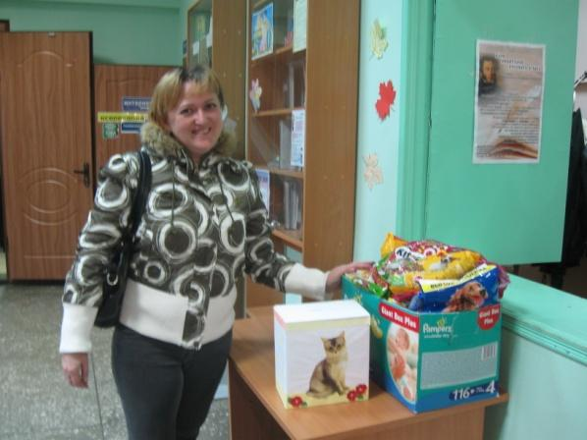
Экологическое воспитание
Важным направлением в работе отдела детского чтения является работа по экологическому просвещению и воспитанию пользователей. Используя разнообразные формы и методы библиотечной деятельности, сотрудники отдела стараются привлечь внимание юных читателей к литературе по экологической тематике и пробудить у них экологическое сознание.
В 2015 г. были проведены следующие мероприятия этой тематики:
1. «Силуэты на облаках» - экологический час к международному дню птиц. Ребята отгадывали загадки, определяли название птиц по их описанию, рассуждали на тему, каких птиц можно назвать перелетными, а каких зимующими; с помощью аудиоматериалов угадывали пение той или иной птицы и отвечали на смешные вопросы по сказкам, в которых пернатые выступают главными героями («Курочка Ряба», «Гадкий утенок» и т.п.) (для дошк. и мл.шк. возраста).
2. «Соседи по планете» - экологический час к международному дню животных. Это занятие было посвящено животным, занесенным в «Красную книгу России». Дошколята отгадывали тематические загадки и викторины, а также вспоминали в каких детских песнях и сказках «обитают» животные (для дошк. возраста).
3. «В лес по загадки» - литературно-познавательный час к 95-летию Н. И. Сладкова. Благодаря этому занятию ребята открыли для себя удивительную Зеленую страну, в которой живут необычные жители: в перьях, в шерсти и в чешуе – именно они «населяют» все книги Николая Сладкова. Ребята узнали о любви Сладкова к природе, о его многочисленных путешествиях, ставших источниками его рассказов; отгадали тематические загадки и прослушали отрывки из произведений писателя.
Ко всем мероприятиям были оформлены красочные книжные выставки.

Эстетическое воспитание
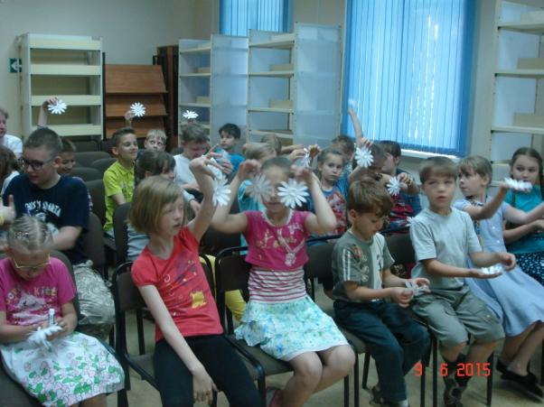
В 2015 г. при работе с читателями по эстетическому воспитанию использовались как традиционные формы массовой работы (литературные и познавательные часы, обзоры, беседы), так и активные (викторины, конкурсы, игровые программы, виртуальные экскурсии, встречи с писателями).
Библиотекой был организован и проведен областной конкурс рисунков «Книжный мир», посвященный Году литературы. На конкурс были присланы 267 рисунков от детей 5-16 лет из разных уголков Владимира и области. В течение года на сайте библиотеки была создана галерея конкурсных работ. 24 декабря была проведена церемония награждения победителей, к которой в залах библиотеки была оформленна выставка рисунков - участников конкурса.
Совместно с издательством «Грани успеха» библиотека издала сборник детских творческих работ «Мой Владимир. В проекте участвовали ребята из школ города Владимира, а также библиотечных кружков «Юный журналист» и «Акварелька». Рассказывая о своих любимых уголках, ребята старались увидеть наш город с необычной стороны. Детский творческий проект «Мой Владимир» - не просто серия книг. Это возможность взглянуть на наш город по-новому, увидеть необычное в хорошо знакомых местах.
Главным подарком для всех ребят - участников проекта стала экскурсия по городу и его окрестностям. Хорошо знакомы и любимые места всегда приятно посетить еще раз, особенно в сопровождении интересного рассказа, а также любимых педагогов и друзей.
Цикл виртуальных путешествий «С книгой по миру» познакомил школьников с наиболее интересными архитектурными, историческими и этнографическими достопримечательностями мира.
Для групп летних школьных лагерей были проведены мастер-классы по бумажной пластике «С чистого листа» с обзором интересной литературы на тему рукоделия из бумаги.
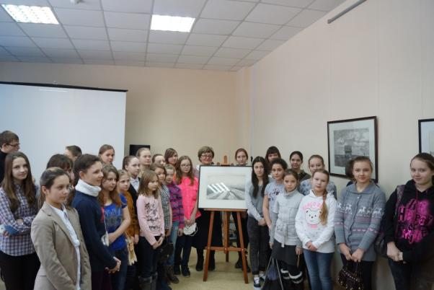
Научить подрастающее поколение воспринимать прекрасное, формировать у них вкус к хорошей музыке, учить ценить красоту окружающего их мира - на такие цели и направлены занятия музыкальной гостиной «Созвучие».
Году литературы было посвящено заседание гостиной в марте и называлось «Поэзия и музыка».
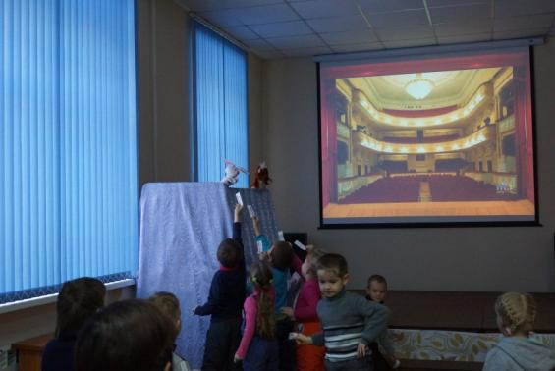
К 120-летию великого русского поэта Сергея Есенина была подготовлена литературно-музыкальная композиция «Гори, звезда моя, не падай». Эта юбилейное мероприятие прошло в октябре в Покровском Специальном Профессиональном Училище закрытого типа. Страницы биографии, известные и неизвестные, мелодии, написанные на стихи поэта, голос поэта в записи, видеофрагменты из фильма «Сергей Есенин» были представлены слушателям.
Встреча с Ю.Н. Французовой в творческой гостиной была посвящена графике известного владимирского художника Бориса Французова. Рассказ о его творчестве и работы, представленные на выставке и в презентации, вызвали большой интерес у учащихся Детской школы искусств №3 г. Владимира.
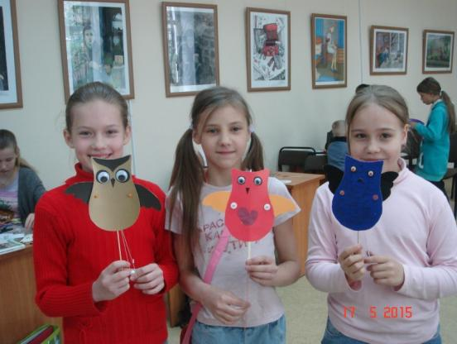
Мероприятия, посвященные неделе «Театр и дети», традиционно проходят в отделе в конце ноября. Театральная игра «Театр – серьезная игра» позволила всем ее участникам попробовать себя в роли актеров кукольного театра. Театральное путешествие «Театр начинается с вешалки» проходило с привлечением театральных кукол. Вместе с веселыми зверюшками дети познакомились со структурой театра и правилами театрального этикета. На занятии клуба «Волшебство умелых рук», проходившем в театральную неделю, его участники изготовили театральную куклу из подручных материалов.
Цель виртуального вернисажа «Живописное путешествие», проходившего для дошкольников – знакомство с живописью, посредством пейзажей русских художников. Путешествие, проходившее в сказочной форме, вызвало живой интерес у детей. Они с удовольствием обсуждали изображенные пейзажи, выбранные художниками сюжеты и краски.
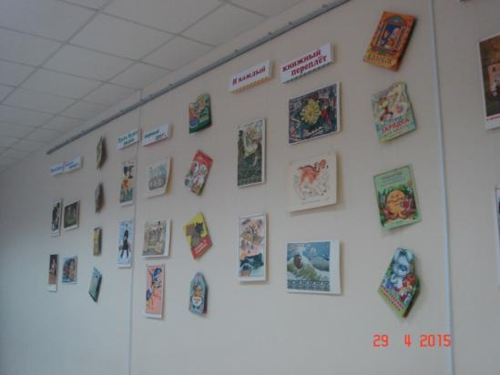
Познавательная презентация «Художники-иллюстраторы детских книг» познакомила младших школьников с творчеством наиболее известных художников. Дети не просто слушали рассказы о книжных иллюстрациях, но и разыскивали среди выданных им книг иллюстрации того или иного художника. Это позволило им лучшим образом распознать манеру рисования каждого иллюстратора.
80-летию со дня рождения художника В.А. Чижикова посвящен литературно-познавательный час- «Талант добрый и веселый». На нем ребята узнали, почему иллюстрации Чижикова так полюбили и взрослые, и дети и отчего они получаются такими уникальными, непохожими друг на друга.
Интерактивная познавательная игра «Без чего не Новый год?», проходившая в преддверии новогоднего праздника, позволила детям в игровой форме познакомиться с новогодними традициями.
К международному дню родного языка были проведены литературно-познавательные часы «Язык родной, дружи со мной» и «Наш великий, могучий, прекрасный язык!», в ходе которых ребята узнали, как появился русский язык, поразмышляли над тем, как жесты (с помощью которых человечество общалось много веков назад) помогают нам в современной жизни; вспомнили ребята и то, как появилась славянская письменность.
Ко дню Знаний был проведен литературно-познавательный час «Дети, в школу собирайтесь». В игровой форме ребятам предлагалось вспомнить начальные знания о школе, о том, как себя вести в классе и как правильно собирать портфель. Вместе с ведущим ребята вспомнили стихотворения и песенки о школе, отгадали веселые загадки и ответили на вопросы песенной викторины по известным мультфильмам.

Формирование здорового образа жизни, пропаганда основ безопасности жизнедеятельности, сохранение и укрепление здоровья детей и молодежи
В 2015 г. велась активная работа по пропаганде здорового образа жизни и противодействию незаконному потреблению и распространению наркотических средств среди детей и молодежи. Ведь здоровый образ жизни ребенка - залог гармоничного развития физически и духовно целостного человека в будущем. В связи с этим были проведены следующие мероприятия:
Познавательные часы «Румяные щечки» и «Как стать Неболейкой» были посвящены пропаганде здорового образа жизни среди детей дошкольного возраста. Ребята узнали о пользе зарядки и спорта в целом, о том, как важно правильно кушать и вовремя ложиться спать, кто такие «моржи» и как правильно закаляться; вспомнили правила гигиены; поговорили о вкусных и полезных продуктах питания и витаминах; отгадали загадки, посвященные здоровому образу жизни; а также смогли поиграть в подвижные игры.
Познавательный час «Просто скажи «Нет!» (для подростков). Данное занятие позволило дать слушателям реальное, а не искаженное представление о жизни, об обществе, сформировать навыки самоконтроля и предупредить возникновение дурных привычек. В ходе занятия ребята получили знания об опасностях, угрожающих здоровью и жизни человека, связавшего свою жизнь с наркотиками, о неотвратимости наказания, предусмотренного законом, а также умение принимать адекватное решение в критических ситуациях, противостоять асоциальным проявлениям в жизни, опираясь на правовые знания.
В библиотеке прошел ряд мероприятий по основам безопасности жизнедеятельности:
- «Не шути с огнем!» - литературно-познавательный час о пожарной безопасности. Вместе с главным героем этого дня - с Буратино дети узнали о правилах обращения с электроприборами, спичками и пожароопасными предметами; об опасных ситуациях, которые могут произойти дома или во дворе и научились действовать в таких ситуациях; прослушали стихотворения и отгадали тематические загадки;
- «Для чего нам светофор» - познавательный час по правилам дорожного движения был посвящен знакомству с дорожной грамотой. Ребята с удовольствием отгадывали загадки о дорожных знаках и светофоре, регулирующих правила дорожного движения; узнали как правильно переходить дорогу и как себя при этом вести; слушали стихотворения про участников движения и познакомились с главным книжным милиционером - с Дядей Степой (для дошкольников и мл.шк.).
Ко всем мероприятиям были оформлены красочные книжные выставки, которые пользовались спросом у читателей.

Работа с родителями
В 2015 г. в отделе детского чтения для родителей были оформлены следующие книжные выставки:
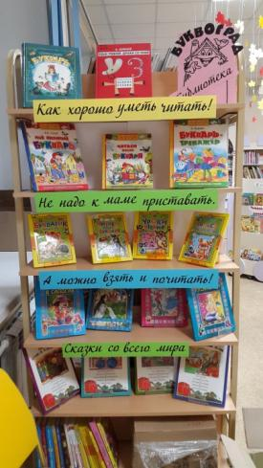
1. «В страну книг с мамой и папой»;
2.«К сведению пап и мам: растет дочка, растет сыночек!»;
3.«Знакомьтесь: наши новинки!»;
4.«Маленькие в мире взрослых»;
5.«Хорошее воспитание - лучшее наследство»;
6.«На семейной книжной полке»;
7. «Читаем после Букваря»;
8.«Путешествие в Буквоград»;
9.«Первые книжки вашим ребятишкам!»;
10.«Интересное для родителей»;
11.«Мама, папа, я - спортивная семья!»;
12. «Чтение - дело семейное!».
Ко Дню семьи сотрудниками отдела был проведен литературный праздник «Семья - это счастье, любовь и удача». Какую роль в нашей жизни играет семья? Важны ли для нас хорошие отношения с нашими родителями, с дедушками и бабушками? Кто хранит тепло домашнего очага и помогает во всех жизненных неурядицах? На эти и другие вопросы искали ответы ребята в этот день. Дети отгадывали фольклорные загадки, вспоминали поговорки о семье, о доме и родных и рисовали "дом мечты".
Мероприятие посетили дошкольники и учащиеся младших классов общеобразовательных школ.
Среди многочисленных праздников, отмечаемых в нашей стране, День матери занимает особое место. Ко Дню Матери в библиотеке была организована выставка детских рисунков «Наши мамы лучшие на свете» и состоялся семейный праздник, посвященный Дню Матери, на который пришли маленькие читатели со своими мамами. Во время праздника звучали стихи и песни в исполнении ребят. Мамы тоже не остались в стороне и в течение праздника активно участвовали в викторинах и конкурсах: «Рассуждалки», «Узнай маму», «Все могут наши мамы».
В преддверии Нового года отдел детского чтения совместно с отделом продвижения чтения организовали и провели праздничный утренник «Как встречают Новый год люди всех земных широт» для юных читателей библиотеки и их родителей.
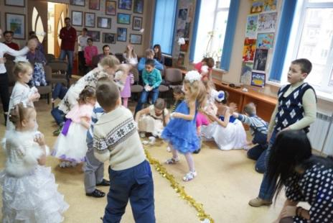
Гости библиотеки совершили увлекательное путешествие по миру, узнали о том, как встречают Новый год жители Италии, Франции, Кубы, Китая и, конечно, России; познакомились с Дедом Морозом каждой из перечисленных стран, сыграли с ним в подвижные игры, водили хоровод, отгадывали загадки и рассказывали стихотворения. Мамы и папы помогали самым юным из гостей декламировать стихотворения и играть в "Снежки". В завершении праздника Дед Мороз и Снегурочка раздали небольшие подарки всем присутствующим и показали волшебную зимнюю сказку.

Работа с литературой на иностранных языках
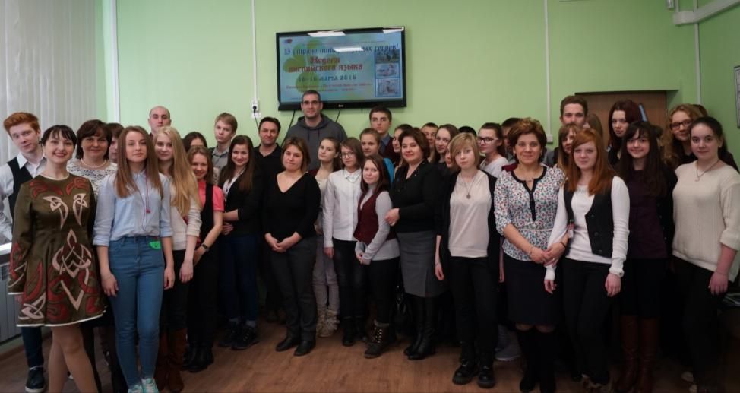
Неделя английского языка проходила в библиотеке с 10 по 16 марта. Ее украсила книжная выставка в фойе «Зарубежные писатели – детям!», представившая лучшие произведения зарубежных авторов для детей. Для учащихся 2 - 11 классов, изучающих английский язык, был подготовлен цикл разноплановых интересных мероприятий, познавательных игр, викторин и кроссвордов. В этом году все мероприятия были посвящены лучшим произведениям английских и американских писателей для детей.
На торжественное открытие Недели английского языка были приглашены представители Международного культурного центра «Британский дом» во Владимире. На встрече присутствовали: руководитель центра - Самюэль Хайлэнд и преподаватель английского языка Майкл Никсон.
Ребята получили возможность пообщаться с носителями языка. Майкл Никсон рассказал старинную легенду Северной Англии о битве рыцаря Джека Лэмптона с драконом, чьи изображения и сейчас украшают фасады английских домов.
Церемонию открытия украсили выступления солистки студии ирландского танца «Киларни» Натальи Логиновой.
Около 500 учащихся в течение недели посетили массовые мероприятия сектора иностранной литературы: «В стране литературных героев», «Легенды и сказки Британии», «Алиса в стране чудес», «Калейдоскоп веселых историй М.Твена», «Книга джунглей Р.Киплинга».
Эти произведения были выбраны не случайно. Книга о приключениях Алисы в этом году отмечает 150-летний юбилей. Легенды и сказки Британии легли в основу современной английской литературы и во многом отражают историю и национальных характер жителей этой страны. Мероприятия напомнили ребятам сюжеты популярных произведений М.Твена, Р.Киплинга и других писателей, подробнее познакомили с главными героями их книг. Учащиеся посмотрели отрывки из фильмов и мультфильмов по этим произведениям на английском языке, ответили на вопросы интерактивных викторин и узнали много нового о любимых авторах и книгах.
Активное участие в подготовке Недели английского языка приняли учащиеся Владимирских школ и их преподаватели. Школа № 33 подготовила стенд творческих работ и детских иллюстраций по зарубежной литературе. Ребята активно участвовали в языковых и литературных викторинах.
Неделя английского языка стала уже традиционной для нашей библиотеки, она привлекает неизменное внимание СМИ к работе сектора иностранной литературы, способствует продвижению книги и чтения.
20 марта во Владимирской областной библиотеке для детей и молодежи прошел тематический день для любителей французского языка – День Франкофонии. Сотрудниками сектора иностранной литературы была подготовлена интересная и познавательная программа для школьников и студентов Владимирских колледжей, изучающих французский язык. День Франкофонии открыла книжная выставка «AtraverslaFrance», рассказавшая о достопримечательностях Франции. Весь день в фойе библиотеки можно было посмотреть видеоклипы прославленных исполнителей французской песни. Литературно-музыкальный час «Жизнь в розовом свете» был посвящен творчеству великой французской певицы Эдит Пиаф. В этом году исполнится 100 лет со дня ее рождения, а ее песни и сегодня не потеряли своей прелести. Многие молодые исполнители включают их в свой репертуар, даря им новую жизнь.
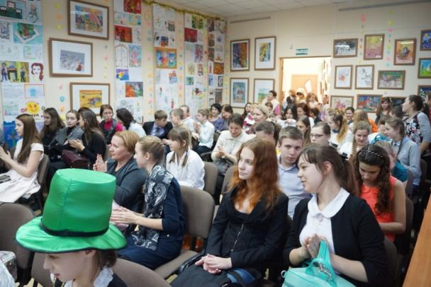
В октябре 2015 года библиотека объявила областной литературно-лингвистический конкурс «Литературный крокет с Алисой» для школьников и студентов, изучающих английский язык. Конкурс проводился при поддержке факультета иностранных языков ВлГУ им. Столетовых и Международного культурного центра «Британский Дом». В конкурсе приняли участие около 280 ребят из Владимира, Гусь-Хрустального, Муромского, Петушинского, Камешковского районов, п.Уршельский, п.Юрьевец, п.Анопино, с.Борисо-Глеб и других уголков Владимирской области.
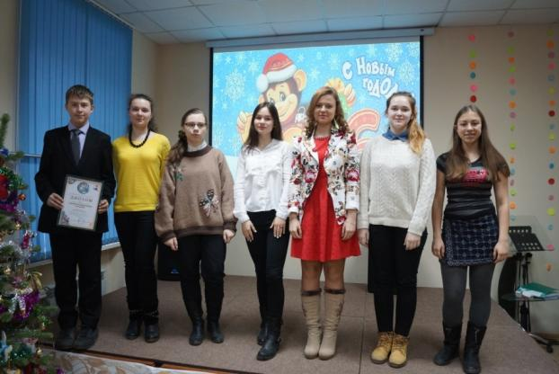
Конкурс был посвящен книге Л.Кэрролла «Алиса в стране чудес» и другим произведениям английской литературы. Эта книга была издана 150 лет назад, но остается интересной для современников, привлекая своим юмором и оригинальным авторским языком. Конкурс получил высокую оценку профессионалов в области лингвистики, благодарные отзывы от преподавателей и учащихся.
Победителями конкурса стали учащиеся школ № 6, 7, гимназий № 10 и 23 г. Владимира.
Всего в 2015 году в секторе иностранной литературы проведено 57 массовых мероприятий, в которых приняли участие 1895 человек. Наиболее интересные из них: «Путешествие на остров сокровищ» по книге Р.Л.Стивенсона, «В стране литературных героев», «Дорога к звездам», «Книга джунглей Р.Киплинга», «Калейдоскоп веселых историй М.Твена», «В гостях у сказки» и другие.
Подготовка книжных выставок – одно из главных условий по раскрытию книжных фондов и привлечению читателей, формированию в них потребности в изучении иностранных языков и приобщению к духовным ценностям, литературе и мировой культуре.
За 2015 год в секторе подготовлено 33 книжных выставки, из которых 6 были посвящены новым поступлениям литературы:
Новинки художественной литературы на иностранных языках;
«Секреты со всего света» - новые поступления журналов;
Новинки учебно-методической литературы;
Электронные новинки – CD и DVD диски;
«Книжная палитра» - новинки детской литературы на иностранных языках;
«Учение с увлечением!» новинки учебных пособий.
Цикл книжных выставок «Страны и народы»:
«Какой я вижу Великобританию», «Страны и народы: Скандинавия», «Достопримечательности Франции», «Великие мировые музеи», «Путешествуем по странам Европы», «Образование за рубежом», «Все дети за мир на планете!» к Дню толерантности, «Мир детей и их права» к Неделе правовых знаний, «Книжная палитра» к Дню детской книги, «Школа, которая бы мне понравилась» к Дню знаний и другие.
Цикл книжных выставок «Литературные имена»:
Выставки рассказывали о жизни и творчестве зарубежных писателей:
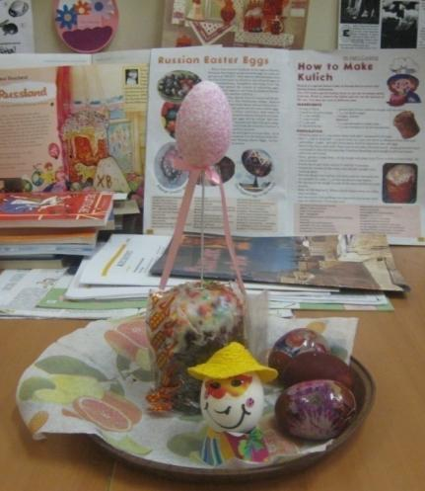
Братья Гримм, Антуан де Сент-Экзюпери, Джоан Роулинг, РэйБрэдбери, Агата Кристи, ДжанниРодари, Роберт Льюис Стивенсон, Редьярд Киплинг и другие.
Оформлялись тематические книжные выставки по традиционным праздникам в странах изучаемого языка «Traditions»:
«Пасхальные традиции в мире», «Международный день матери», «Масленица», «Что вы знаете о Хэллоуине?», «День Святого Валентина», «История и традиции Дня Благодарения», «Рождество и Новый год».
Клубная деятельность
Клуб любителей английского языка «UnitedEnglish»
В течение 2015 года активно работал клуб любителей английского языка «UnitedEnglish». Занятия в клубе проводились дважды в месяц, а темы были интересными и познавательными:
- Кем ты хочешь быть;
- Литературный портрет – Р.Киплинг;
- Путешествия по англоговорящим странам: Канада;
- Мастер юмора Марк Твен;
- Путешествия по англоговорящим странам: США;
- Освоение космоса;
- Пасхальные традиции Великобритании;
- Детские судьбы в великой войне;
- Хобби – это что-то особенное;
- Давайте познакомимся!;
- Осенние праздники Великобритании;
- История Дня Благодарения;
- Сказки Р.Киплинга;
- Новогодние и Рождественские традиции.
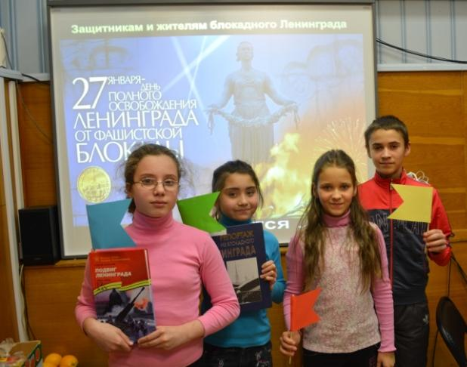
Всего в 2015 году состоялось 15 занятий клуба, которые посетил 103 человека.
В 2015г. продолжил свою работу киноклуб «Апельсин». Возраст участников от 8 до 14 лет. Тематика заседаний разнообразна, отражает знаменательные, памятные, литературные даты, юбилеи писателей, книг, исторические события. Эти занятия способствуют развитию познавательных способностей детей, формированию интереса к книге, патриотическому и эстетическому воспитанию. На заседаниях ребята просматривают фрагменты мультфильмов и фильмов, знакомятся с литературой, подобранной по теме мероприятий, разгадывают кроссворды и головоломки, а самое главное, общаются друг с другом и учатся высказывать свои мысли и чувства.
За год состоялось 20 заседаний киноклуба по следующим темам:
- «Летопись войны в лирике поэта»: к 115-летию со дня рождения поэта М.В.Исаковского. Был предложен к просмотру док.фильм «Гениальный примитив. Загадка Исаковского». Ребята с удивлением узнали, что многие стихотворения Исаковского положены на музыку. Наиболее известны «Катюша» , «Враги сожгли родную хату», «В лесу прифронтовом», «Летят перелётные птицы», «Одинокая гармонь», «Под звёздами балканскими» и другие.
- «Был город-фронт, была блокада»: к Дню снятия блокады Ленинграда (просмотр к/ф «Зимнее утро» о детях блокадного Ленинграда)
«Зимнее утро» - вольная экранизация повести Тамары Цинберг «7я симфония». Этот фильм, как и повесть, посвящены тяжелому времени блокады. Дети всегда с волнением воспринимают тему войны, блокады, особенно когда речь идёт об их ровесниках.
- Сказка на все времена»: к 200-летию П.П.Ершова Просмотр м/ ф «Конёк-горбунок».
Популярная сказка Конёк-Горбунок насыщена волшебными героями В ней и юмор, и философия, и конечно же чудеса, которые очень привлекают юных зрителей..Конёк-Горбунок — советский рисованный мультипликационный фильм 1975 года выпуска.
- «Здравствуй, Незнайкина неделя!» 50 лет со времени выхода в свет книги для детей "Незнайка на Луне" Н.Н. Носова (1965). Просмотр мультфильма «Незнайка на Луне».
- «Мир Андерсена»: к 210 –летию со дня рождения сказочника.
(просмотр музыкального к/ф «Старая, старая сказка», созданного по мотивам знаменитых сказок Ганса Христиана Андерсена «Огниво», «Свинопас», «Дурень Ганс»).
Сказки Андерсена читать любят и взрослые и дети. Список сказок огромен, каждая из них актуальна до сих пор и не сходит с уст. В фильме раскрывается сущность дружбы, взаимовыручки, добра.
- «Шаг во вселенную»: ко дню космонавтики (просмотр к/ф «Москва – Кассиопея»).
«Москва́ — Кассиопе́я» — научно-фантастический художественный фильм 1973 г.выпуска, первая часть дилогии (продолжение — «Отроки во Вселенной».
- «Мастер сказочного жанра»: к 115-летию со дня рождения А.Л. Птушко (просмотр к/ф «Сказка о потерянном времени», снятом по мотивам сказки Е.Шварца в 1964 г.) Картина до сих пор считается одной из лучших киносказок для детей.
- «Я родом не из детства – из войны»: ко Дню Победы (просмотр и обсуждение к/ф «Девочка ищет отца». Фильм режиссёра Льва Голуба, снятый на киностудии Беларусьфильм в 1959 году по одноимённой пьесе Евгения Рысса.
Сюжет фильма занимателен, сценарий отражает многие интересные детали режима оккупации нашей страны нацистами.
- «На солнечной поляне Лукоморья»: к пушкинскому дню России (просмотр м/ ф «Сказка о царе Салтане») «Сказка о царе Салтане» — советский метражный рисованный мультипликационный фильм 1984 года по одноимённой сказке А. С. Пушкина. Последний фильм режиссёра Ивана Иванова-Вано, созданный вместе со Львом Мильчиным. После просмотра мультфильма ребята вспоминали отрывки из сказки и пытались инсценировать некоторые фрагменты.
- «Мы будем помнить»: к дню Памяти и скорби ( просмотр к/ ф «Брестская крепость») .
На заседаниях киноклуба всегда вспоминаются и чтятся памятные даты России. Начало войны- скорбный день в истории нашей Родины.
Фильм рассказывает о героической обороне Брестской крепости, которая приняла на себя первый удар немецко-фашистских захватчиков 22 июня 1941 года. С документальной точностью описываются события, происходившие в первые дни обороны.
- «Здравствуй, школа»
Встреча после летних каникул: ребята рассказывали о своём летнем отдыхе, смотрели любимые серии Ералаша.
- «Ратное поле России». День Воинской славы. Победа в Куликовской битве.
21 сентября отмечается День воинской славы России – День победы русских полков во главе с Великим князем Дмитрием Донским над монголо-татарскими войсками в Куликовской битве (1380 год). Куликовская битва – важнейшее событие в истории средневековой Руси, во многом определившее дальнейшую судьбу Российского государства. Этой дате так же каждый год посвящается занятие в киноклубе, просматривается мультфильм, проводится историческая викторина.
- «Немое кино»
Истории развития кинематографа было посвящено занятие киноклуба. Считается, что Немое кино — самая чистая форма кинематографа. С момента изобретения кинотехнологии и вплоть до появления звукового кино немые фильмы были единственной разновидностью кинофильмов. Большой интерес вызвал просмотр приключенческой кинокомедии Чарльза Чаплина«Золотая лихорадка», вышедшая на экраны в 1925 году, один из его самых известных фильмов.
- «Итальянский волшебник Джанни Родари»
Сказочная повесть Джанни Родари «Путешествие Голубой Стрелы», написанная в увлекательной и легкой манере, рассказывает о рождественском волшебном путешествии игрушечного поезда «Голубая Стрела» и его кукольных пассажиров. В этом поучительном произведении раскрывается значение дружеской поддержки и помощи.
- «Капитан Норс» : к 165 летию Стивенсона
Просмотр мультфильма «Остров сокровищ». После просмотра ребята получили карту и играли в кладоискателей, учились ориентироваться и правильно читать карту.
- «Во славе Суворова – величие России»
Великому русскому полководцу посвящено занятие киноклуба. Просмотр фильма «Суворов». Читали знаменитые высказывания Суворова и рассуждали о смысле сказанного.
- «Золотая моя Москва»
Первым днём воинской славы России, открывшим счёт её победам в Великой Отечественной войне, является 5 декабря - День начала контрнаступления советских войск под Москвой. Любовь к Родине, патриотизм, уважение к истории – одна из главных задач, которая решается на занятиях киноклуба.
20. «Волшебный праздник –Новый год»
Праздничное совместное представление «Апельсина», «Файлика» с родителями. Игры, конкурсы, забавы, Дед Мороз и Снегурочка, ёлка, подарки, музыка – всё это на добром празднике.

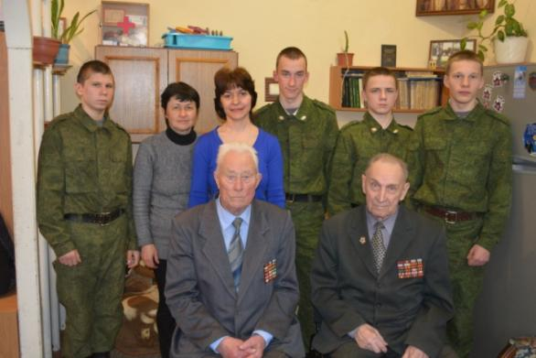
Военно-патриотический клуб «Звезда»
Работа клуба направлена на воспитание чувства патриотизма, любви к родине. Участники клуба - это воспитанники отряда центра подготовки специалистов (расчётов радио-технических войск Военно-космической академии им. А.Ф.Можайского), находящихся без попечения родителей. С ними ведётся систематическая работа по патриотическому, нравственному и эстетическому направлениям.
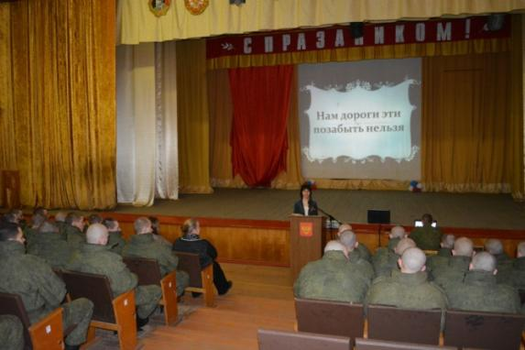
В клубе прошли занятия по следующим темам: «Ты выстоял, мой Ленинград»- ко Дню снятия блокады; военно-патриотический час «Ледовое побоище - День воинской славы».
В рамках кинолектория «Быть здоровым - это здорово!» присутствовали на занятиях по профилактике игромании, табакокурения «Опасные зависимости», «Игры недоброй воли»; В течение апреля к 70-летию Великой Победы участники военно-патриотического клуба «Звезда» в рамках акции «Скажи Спасибо ветерану» встречались с ветеранами войны, посещали их на дому. Ребята организовали сбор материалов о ветеранах Великой Отечественной войны.
Ребята с удовольствием приходят в библиотеку приготовить уроки, пообщаться. Двое воспитанников выразили желание поучаствовать в проекте «С нами читают…», который представлен на сайте библиотеки, рассказали о своём чтении и о значении книги в их жизни.
В ноябре состоялась встреча с Л.А.Мордасовой, председателем Владимирского областного отделения Общероссийского общественного благотворительного фонда «Российский детский фонд».
Лидия Александрова интересовалась успехами и проблемами воспитанников, отметила, какую помощь необходимо им оказать для успешной учёбы и социализации. Порекомендовала прочитать книгу А.Лиханова «Слётки», чтобы обсудить её на круглом столе в Неделю детской и юношеской книги.
Одна из встреч была посвящена жизни и творчеству Сергея Есенина, 120-летие которого отмечалось в этом году.
В 2015г. продолжил работу кружок компьютерной грамотности для детей «Файлик».
Деятельность кружка направлена на оказание помощи детям в осуществлении учебного процесса на основе использования современной компьютерной техники и программного обеспечения.
В течение года обучаются 4 группы, три из них занимаются в воскресный день. Каждая группа состоит из 4-х человек. Занятия проходят один раз в неделю.
Учащиеся изучили следующие темы:
1.Работа с графикой
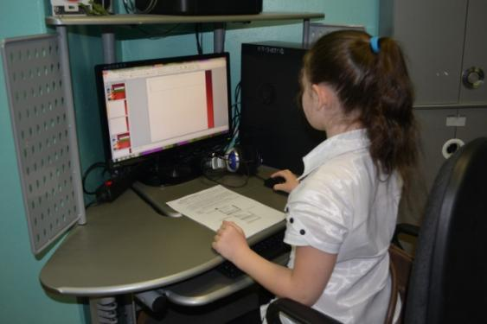
2.Создание графических объектов
3.Редактирование рисунков и фотографий с помощью Microsoft Office Picture Manager.
4.Создание графических объектов с использованием панели инструментов Рисование.
5. Интернет-безопасность детей в сети Интернет
6. «Работа с объектами WordArt»
7.Создание презентаций в PowerPoint:анимация слайдов, звуковое оформление презентаций
8.Электронная почта. Популярные почтовые сервисы.

Фотокружок «Спутник»
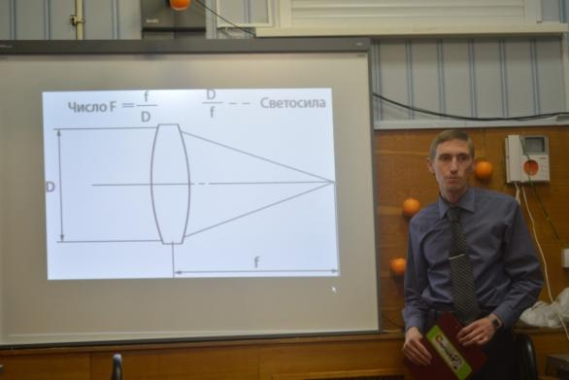
Фотография прочно вошла в нашу повседневную жизнь, для кого-то стала профессией, для других — возможность заполнить семейный альбом снимками памятных событий, для третьих — увлечение, способ самовыражения и самоутверждения. Для создания такого снимка необходимо овладеть не только знаниями технических характеристик аппаратуры, изучить технологию негативного и позитивного процессов, но и уделить должное внимание вопросам изобразительного мастерства, овладеть способами художественного отображения снимка.
В фотографии отражается человеческий духовный мир, его чувства, вкусы, идеалы, фотография дает огромный материал для познания жизни.
Недавно созданный в библиотеке фотокружок «Спутник» оказывает содействие желающим приобрести навыки в практической фотографии, вооружает теоретическими знаниями, необходимым каждому фотографу и фотохудожнику, объединяет молодых людей общим интересом к фотографии.
А всё это способствует развитию творческих способностей, образного мышления, эстетического вкуса и популяризации фотоискусства среди молодежи.
Уже состоялось три занятия фотокружка, на которых ребята рассмотрели историю фотографии, режимы съёмки, настройки баланса, гистограммы, экспозамер, изменение экспозиции и параметров съёмки (автобрекинг).

Сайт Владимирской областной библиотеки
для детей и молодежи

Владимирской областной библиотекой для детей и молодежи в течение года проводилась целенаправленная работа по продвижению сайта библиотеки www.detmobib.ru, по обновлению и дополнению информации на его страницах.

Статистика сайта по итогам 2015 года:

Сайт посетило 17 132 человека. Число посещений - 30 388, число просмотров страниц - 192640.
В 2015 году на сайте было опубликовано свыше 150 новостных и анонсовых сообщений, 1300 фотографий в сообщениях и фотогалерее; а также записи на страничках клубов и кружков, в виртуальной справке; сообщения о конкурсах, новых книгах, электронных изданиях и многое другое.

Развитие сайта в 2015 году:

На сайте появились новые разделы: «Проекты» - в котором публикуется информация о всех проектах библиотеки; «Писатель в гостях у библиотеки» - биография и библиография писателей, проводивших творческие встречи с читателями библиотеки.

Функционируют и активно пополняются разделы сайта библиотеки: «Специалистам», «СМИ о нас»: публикуются сборники материалов областных и межрегиональных конференций и семинаров, а также информация о книжных и электронных новинках библиотеки.

Реклама деятельности библиотеки
В 2015 году в СМИ информация о работе областной библиотеки для детей и молодежи была представлена в печатном и электронном виде более 150 раз (на ГТРК «Владимир», телерадиокомпанией «Губерния-33»,ТК «Вариант», на телеканалах «Мир-ТВ»и «ТВ-6»,информационных порталах «ТВ-Миг», «ПроВладимир», «Русская планета», «Владимирская Служба Новостей», в газетах«Владимирские Ведомости»и «КП-Владимир»,а также «Радио России».
На областных телеканалах вышло 46 новостных сюжетов (ГТРК «Владимир», ТВ-6 Владимир, ТК «Вариант», «Мир ТВ»), 6 телепередач, 7 радиопередач («Радио России»).
В 2015 году была подготовлена:
- раздаточная информация – общий буклет о конкурсах и проектах библиотеки, о фонде библиотеки;
- визитки сотрудников библиотеки;
- визитные карточки библиотеки (внутренние – на мероприятия);
- книжные закладки;
- раздаточный материал к различным мероприятиям библиотеки, листовки, афиши и др.;
- сувенирная продукция (значки, блокноты, ручки, текстильные сумки и полиэтиленовые пакеты).
Все рекламные материалы библиотеки раздавались на различных мероприятиях, распространялись в библиотеках и учебных заведениях.
Информирование жителей о работе библиотеки происходит на сайте библиотеки, с помощью социальных сетей. На информационных стендах, которые расположены в корпусах библиотеки, размещена информация об услугах, предоставляемых библиотекой, анонсы предстоящих мероприятий.
Активно развиваются группы библиотеки в социальных сетях. За 2015 год количество участников групп увеличилось более чем на 20%. Основное наполнение страниц – анонсы и фотоотчёты о мероприятиях, проходящих в библиотеке, интересные факты, связанные с книгами, чтением, писателями, художниками-иллюстраторами. Страничка библиотеки есть в таких сетях, как: Вконтакте, Одноклассники, Twitter,Facebook.
Распространению информации способствует и «бегущая строка», которая работает в корпусе библиотеки по адресу: г. Владимир, пр-т Строителей, 23. Там также дается самая актуальная информация, которую библиотека стремится донести до своих пользователей и жителей г. Владимира.
Анализируя работу в данном направлении можно отметить, что присутствие и активная деятельность библиотеки в социальных сетях более эффективно продвигает ее среди заинтересованных групп населениня.. Необходимо более эффективно использовать общероссийские интернет ресурсы и наращивать присутствие библиотеки в культурно-информационном поле России.
Мероприятия по независимой оценке качества эффективности деятельности библиотеки
Владимирская областная библиотека для детей и молодежи согласно приказу департамента культуры и туризма администрации Владимирской области от 12.07.2013 № 220 «О формировании независимой системы оценки качества работы государственных учреждений, подведомственных департаменту культуры и туризма администрации Владимирской области» разработала и осуществляет мероприятия, направленные на оценку эффективности работы учреждения.
В библиотеке издан приказ о формировании независимой системы оценки качества работы ГБУК ВО «ВОБДМ». Разработан план мероприятий по улучшению качества работы учреждения.
В течение года проводится рейтинг мероприятий библиотеки. Пользователям предоставлена возможность оценить качество предоставляемых им услуг путем голосования.
После мероприятия и проведенного по его итогам голосования, сотрудник библиотеки, ответственный за проведение исследования, производит подсчет голосов и заполняет протокол. В конце каждого месяца проводится обработка полученных результатов, и данные размещаются на сайт библиотеки www.detmobib.ru в раздел «Рейтинг мероприятий». Графическое изображение данных сопровождается характеристикой проведенного мероприятия. Таким образом, можно получить наглядное представление о качестве оказываемой услуги.
В целях повышения информированности населения о работе библиотеки информация размещается на стендах в холле (информация об учредителе, руководителях, контакты, перечень мероприятий, выставки, услуги, анонсы мероприятий, а также информация о предоставлении платных услуг и их стоимости), в информационных киосках, установленных в фойе, а также на сайте www.detmobib.ru.
Также в марте, апреле было проведено анкетирование потенциальных и постоянных пользователей библиотеки с целью повышения качества работы. Для проведения исследования были разработаны специальные формы анкет. Всего за 2015 год было опрошено 900 человек. Из них 400 человек являются постоянными пользователями, 500 человек – потенциальными. По результатам анкетирования, были составлены рекомендации для улучшения работы Владимирской областной библиотеки для детей и молодежи.
96,9% читателей принявших участие в анкетировании удовлетворены работой библиотеки в целом.
62,95% опрошенных читателей полностью удовлетворены фондами библиотеки, 29,25% внесли бы свои изменения, 7,8% не могут найти нужные им книги. Читателям хотелось бы видеть на книжных полках больше книжных новинок.
94,12% читателей полностью удовлетворены качеством взаимодействия с сотрудниками библиотеки, получают от них необходимую информацию об услугах библиотеки и консультации по интересующим их вопросам. 3,92% - сами не вступают в диалоги с сотрудниками библиотеки и ждут большей активности с их стороны, 1,96% стараются избегать взаимодействия с сотрудниками библиотеки.
96,08% читателей считают условия пребывания в библиотеке комфортными, 3,92% – видят необходимость в изменениях: расширении пространства для читателей на абонементе, большей открытости и доступности фонда для читателей.
100% посетителей, в возрасте старше 18 лет, полностью удовлетворены качеством услуг предоставляемых библиотекой.
66,6% опрошенных в возрасте до 18 лет приходят в библиотеку, чтобы взять нужную книгу, 27,75% - на занятия кружков, 24,05% - для того чтобы с пользой провести время, 18,5% - пообщаться с друзьями.

8. Методическая деятельность
В 2015 году основными задачами методической работы Владимирской областной библиотеки для детей и молодежи были оказание методической помощи библиотекам муниципальных образований области по проблемам информационного и библиотечно-библиографического обслуживания детей и молодёжи; участие во всероссийских конференциях, семинарах и других мероприятиях по инновационной деятельности библиотек с целью распространения передового опыта и внедрения его в практику работы.
За отчетный период библиотекой для детей и молодежи были проведены следующие профессиональные мероприятия:
-21 апреля 2015 года в рамках ведомственной целевой программы «Сохранение и развитие культуры Владимирской области» состоялся межрегиональный семинар «Читаем о войне: патриотическое воспитание подрастающего поколения», в работе которого приняли участие 59 человек.
Цель семинара: обмен опытом работы библиотек, направленной на формирование у детей, подростков и молодежи чувства любви к родному краю, гордости за историю своей страны.
Семинар был открыт директором Владимирской областной библиотеки для детей и молодежи Татьяной Алексеевной Сдобниковой, которая выступила с приветственным словом к участникам, подчеркнув актуальность темы в связи со знаменательной датой – 70-летия Победы в Великой Отечественной войне.
Заведующий отделом творческого развития читателей Российской государственной детской библиотеки (РГДБ) Светлана Владимировна Илюхина (г. Москва) рассказала об инновационных формах работы РГДБ и библиотек страны по патриотическому воспитанию.
Интересную информацию о проведении Международной Акции «Читаем детям о войне» сообщила (в режиме onlinе транслирования) Елена Владимировна Кодейкина, заместитель директора по развитию Самарской областной детской библиотеки. Являясь координатором Акции «Читаем детям о войне», она рассказала не только об опыте работы Самарской областной детской библиотеки, но и о том, как проводится эта акция в масштабах всей страны в течение пяти лет (с 2010 года), отметив наиболее активные регионы, в том числе и Владимирскую область, и особенно Собинский район.
Опыт работы в данном направлении также представили Татьяна Юрьевна Пухова, заведующий сектором литературы на электронных носителях Центральной детской библиотеки им. Голицина муниципального бюджетного учреждения культуры «Централизованная библиотечная система г. Коврова», председатель Российского детского фонда в Кольчугинском районе Владимирской области, член общественного совета при главе Кольчугинского района Владимирской области Александр Адольфович Мелентьев, ведущий библиотекарь муниципального общеобразовательного учреждения «Средняя общеобразовательная школа № 45» г. Владимира Надежда Александровна Горелкина.
Обзор новых книг о войне, написанных современными авторами был представлен Татьяной Геннадьевной Андреевой, заведующим отделом информационно-библиографической работы Владимирской областной библиотеки для детей и молодежи.
-17 февраля 2015 года специалисты Владимирской областной библиотеки для детей и молодежи провели семинар-практикум «Современные грани имиджа школьной библиотеки» для школьных библиотекарей. Встреча была посвященна вопросам ведения странички библиотекаря на школьном сайте, создания собственных сайтов, блогов, страничек в социальных сетях. В работе семинара приняли участие 23 человека.

- 28 октября 2015 года в рамках государственной программы «Обеспечение общественного порядка и профилактика правонарушений во Владимирской области на 2013-2015 годы» состоялась межрегиональная на тему: «Воспитание правовой культуры и профилактика правонарушений среди подростков и молодежи». В конференции приняло участие 70 человек.

Выступили с докладами 22 человека.

Цель конференции: обмен опытом работы библиотек и учреждений, работающих с подростками и молодежью, направленной на формирование правовой культуры и профилактики правонарушений в подростковой и молодежной среде; укрепление межведомственного взаимодействия всех заинтересованных учреждений.

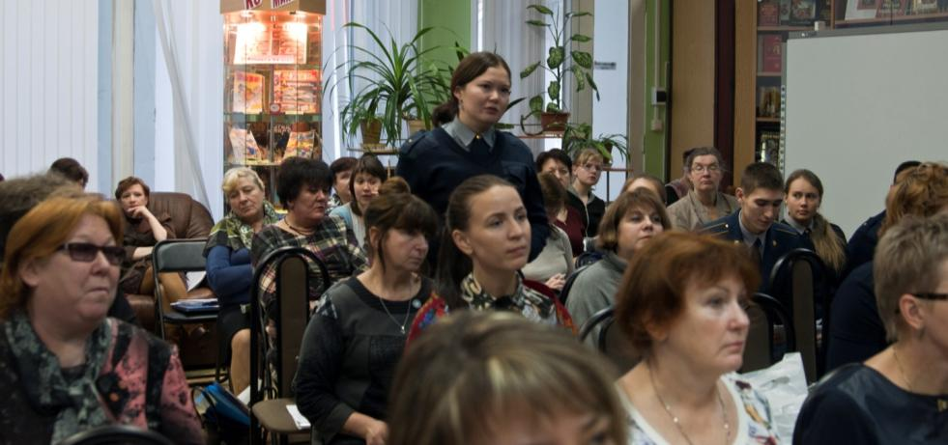
Среди участников конференции: библиотекари муниципальных библиотек Владимирской области и города Владимира, а также областных библиотек четырех регионов Центрального федерального округа России – г. Москвы, г. Вологды, г. Ярославля и г. Нижнего Новгорода. Это специалисты Московской центральной городской молодежной библиотеки им. М. А. Светлова (г. Москва), Вологодской областной юношеской библиотеки им. В. Ф. Тендрякова» (г. Вологда), Ярославской областной юношеской библиотеки им. А. А. Суркова, (г. Ярославль), Нижегородской областной детской библиотеки (г. Нижний Новгород).Кроме специалистов библиотек в работе конференции приняли участие: представители администрации Владимирской области, Владимирского юридического института Федеральной службы исполнения наказаний, Владимирского детского оздоровительно-образовательного (социально-педагогического) центра, Владимирского педагогического колледжа, движения «Доброштаб».
После пленарного заседания работали две секции.
На секции. «Профилактика правонарушений и преступности подростков и молодежи и организация межведомственных взаимоотношений на всех уровнях» обсуждались следующие вопросы:
- Профилактика правонарушений среди подростков и молодежи: приоритеты и опыт реализации государственной программы.
- Причины деформации социально-правового сознания подростков и молодежи и способы ее преодоления.
- Социальное сиротство как феномен современного общества: профилактика и пути взаимодействия организаций, работающих с подростками и молодежью.
На секции «Ранняя профилактика правонарушений подростков и молодежи и реализация социально-значимых программ и проектов учреждений, работающих в этом направлении» рассматривались вопросы более практического содержания:
- Формирование правового сознания подростков и молодежи.
- Профилактика правонарушений и асоциального поведения подростков и молодежи как компонент эффективного взаимодействия различных структур.
- Организация содержательного досуга, общения и общественно-полезной деятельности подростков и молодежи как способ успешной социальной адаптации.
- Участие общественных молодежных организаций в профилактике асоциальных явлений и правонарушений среди подростков и молодежи.
- Организация культурно-досуговой деятельности с целью профилактики правонарушений среди подростков и молодежи.
- 12 ноября 2015 года на дискуссионной площадке Общественной палаты Владимирской области прошел Круглый стол «Возрождение ценностей чтения в Год литературы как инструмент создания в регионе качественной культурной среды». Организатором Круглого стола является Комиссия по культуре, искусству, творческому и культурно-историческому наследию Общественной палаты Владимирской области (председатель –Борис Гунин). Модератором мероприятия выступила председатель Общественной палаты Наталья Владимировна Юдина.
В ходе обсуждения актуальных вопросов в сфере важнейших направлений реализации в регионе государственной культурной политики, перспектив сотрудничества и взаимодействия органов и учреждений культуры, образования, общественных объединений по вопросам стимулирования потребности в чтении выступили Михаил Колков, заместитель Губернатора Владимирской области по социальным вопросам, Ольга Деева, глава города Владимира, Ирина Осипова, аналитик Фонда «Общественное мнение» (г. Москва), Татьяна Сдобникова,член Общественной палаты, директор Владимирской областной библиотеки для детей и молодежи, Ирина Костылева, кандидат филологических наук, доцент кафедры русской и зарубежной филологии Владимирского государственного университета имени А.Г. и Н.Г. Столетовых,ЕленаРусакова, ответственный редактор журнала «Роман-газета» (г. Москва), Алексей Олейников,
российский писатель, редактор журнала «Переплет», лауреат премии «Новая детская книга» (2011), Международной детской литературной премии имени В.П. Крапивина (2013) (г. Москва), Наталья Малахова, главный библиотекарь отдела социологии, психологии и педагогики детского чтения Российской государственной детской библиотеки, автор более 50 научных и научно-методических публикаций, научно-популярных статей по проблемам развития детского чтения (г. Москва), Полина Юрманова, председатель комитета по образованию, науке, культуре и СМИ Молодежной думы при Законодательном собрании Владимирской области. В прениях приняли участие представители муниципальных образований, общественных организаций, педагоги, деятели культуры, издатели.
По итогам Круглого стола было сформулирована резолюция с учетом поступивших предложений и направлена заинтересованным участникам дискуссии для продолжения конструктивного диалога в рамках проведения общественного контроля выполнения в регионе «Национальной программы поддержки и развития чтения».
В течение 2015 года сектором иностранной литературы был отобран тематический материал и составлено 18 электронных презентаций, часть из которых была передана коллегам из других библиотек в качестве методической помощи. А также была продолжена работа с преподавателями иностранных языков всех гимназий и языковых школ, колледжей города Владимира, Владимирского института туризма и гостеприимства. Продолжены партнерские отношения с Владимирским государственным университетом имени Столетовых, Владимирским институтом усовершенствования учителей, Владимирским отделением Союза писателей России, городским информационно-методическим центром.
Темы консультаций:
- Электронные библиотечные системы в помощь образовательному процессу;
- Возможности работы с текстом: конспектирование, цитирование, закладки, комментарии, копирование информации из ЭБС;
- «Рекомендательная беседа как индивидуальная работа с читателем»;
- «Правила описания удаленных электронных ресурсов»;
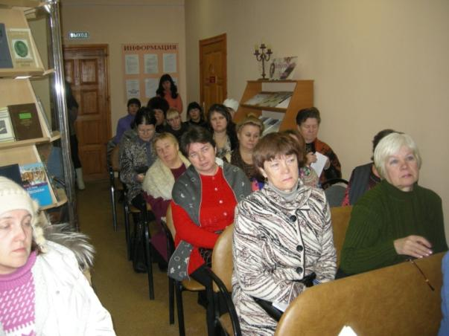
Проведена стажировка библиотекаря ЦБС в отделе информационно-библиографической работы на тему «Разработка и оформление индивидуальных планов чтения с учетом тематики и возрастных возможностей».
Библиотека приняла участие в проведении 6 районных семинаров в ЦБС Муромского, Гусь-Хрустального, Александровского, Кольчугинского, Юрьев-Польского районов, округа Муром.
Всего сотрудниками библиотеки осуществлено – 31 выезд (командировок).
Из них:
- 22 выезда – в другие регионы страны с целью участия в международных, межрегиональных конференциях, семинарах, форумах, совещаниях и т.д.
- с оказанием методической помощи в ЦБС области – 9 выездов, в них приняли участие 16 человек

Издательская деятельность
Диалог-online: сборник материалов III Межрегиональной конференции
для детей, молодежи и специалистов, работающих с детьми и молодежью по Интернет-безопасности в рамках гоcударственной программы «Обеспечение информационной безопасности детей, производства информационной продукции для детей и оборота информационной продукции во Владимирской области на 2014-2016 годы», 4 февраля 2015 года / Департамент культуры администрации Владимирской области; Влад.обл. б-ка для детей и молодежи. Отдел иннов.-метод. работы. – Владимир, 2015. - 150 с. Всего: 100 экз. (во 2-м кв.)
Фатьянова не смолкнут «Соловьи»: метод.материалы, посвященные жизни и творчеству А.И. Фатьянову / Департамент культуры администрации Владимирской области; Влад. обл. б-ка для детей и молодежи; сост. А.И. Богданова. – Владимир, 2015. – 44 с.Всего: 100 экз.(во 2-м кв.)
Читаем детям о войне: патриотическое воспитание подрастающего поколения: сборник материалов межрегионального семинара в рамках ведомственной целевой программы «Сохранение и развитие культуры Владимирской области» государственной программы Владимирской области «Развитие культуры и туризма на 2014-2020 годы», 21 апреля 2015 года / Департамент культуры администрации Владимирской области; Влад.обл. б-ка для детей и молодежи. Отдел иннов.- метод.работы. – Владимир, 2015. – 59 с.Всего: 200 экз.(в 3-м кв.)
Культура многонациональная – страна единая: методические материалы по организации и реализации проекта «Владимир интернациональный» в рамках государственной программы Владимирской области «Обеспечение общественного порядка и профилактики правонарушений во Владимирской области на 2013-2015 годы»: вып. 2 / Департамент культуры администрации Владимирской области; Влад.обл. б-ка для детей и молодежи; сост. В. В. Горюнова, А. О. Королёва. – Владимир, 2015. – 56 с.
Воспитание правовой культуры и профилактика правонарушений среди подростков и молодежи: сборник материалов межрегиональной конференции в рамках государственной программы «Обеспечение общественного порядка и профилактика правонарушений во Владимирской области на 2013-2015 годы», 28 октября 2015 года / Департамент культуры администрации Владимирской области; Влад.обл. б-ка для детей и молодежи. Отдел иннов.- метод.работы. – Владимир, 2015. - 96 с.
Подготовлены к изданию сборники:
- Владимир Красное Солнышко: биобиблиографический указатель, посвященный памятной дате: 1000-летию со дня кончины святого равноапостольного князя Владимира: вып. 2, доп. / Департамент культуры администрации Владимирской области; Влад.обл. б-ка для детей и молодежи; сост. А. И. Богданова. – Владимир, 2015. – с.
- Крепка семья – крепка держава: методические материалы / Департамент культуры администрации Владимирской области; Влад.обл. б-ка для детей и молодежи. Отдел иннов.- метод.работы; сост. А. И. Богданова. – Владимир, 2015. – с.

9. Работа с кадрами

Проведена производственная учеба для коллектива Владимирской областной библиотеки для детей и молодежи на темы:

- «Подготовка к обслуживанию. Индивидуальная работа с пользователем. «Кодекс этики российского библиотекаря»;

- «Библиотека как социальный институт, как учреждение культуры. Государственное задание. Структура библиотеки. Фонд, расстановка»;

-«Внедрение в практику работы ГОСТа Р 7.0.20-2014 СИБИД «Библиотечная статистика: показатели и единицы исчисления»;

-«Санитарный день в библиотеке» с просмотром видео-фильма и проведением мастер-класса;

- «Возможности электронных библиотечных систем» и т.д.
Особое внимание в работе с кадрами уделялось повышению квалификации кадров, росту их профессиональной компетенции в связи с модернизацией отрасли, расширению профессионального взаимодействия с библиотечным сообществом.
Два сотрудника библиотеки приняли участие в работе Всероссийского библиотечного конгресса (г. Самара).
Заведующие отделом инновационно-методической работы и сектором выставочной деятельности отдела продвижения чтения и внешних связей приняли участие в IV Международного конгресса «Современная молодежь в современном мире», с выступлением Скурловой И.А. на тему: «Традиции и новаторство в профессиональном ориентировании молодежи: из опыта реализации проекта «Выбери свой успех», проходившем в РГБМ (Москва,6 октября 2015 года);
Заведующий отделом инновационно-методической работы и ведущий библиотекарь отдела детского чтения в работе межрегиональной научно-практической конференции «Формирование нравственных приоритетов растущей личности: современные и традиционные библиотечные практики» с выступлением Скурловой И.А. (в режиме онлайн) на тему: «Гармония в многообразии: из опыта реализации проекта «Владимир интернациональный» (г. Ярославль,17-18 ноября);

Сотрудники библиотеки приняли участие в проведении литературного фестиваля «Певцы края Мещерского», проходившего в пос. Мезиновский Гусь-Хрустального района. На секции библиотечных специалистов ЦБС Гусь-Хрустального района «Семейное чтение» была дана групповая консультация главным библиотекарем отдела инновационно-методической работы «Традиции семейного чтения» (20 ноября) .
Заведующий сектором иностранной литературы принял участие в Санкт-Петербургском Международном культурном форуме и Всероссийской научно-практической конференции публичных библиотек «Общедоступные библиотеки. Вызовы времени», где выступила с докладом «Открытое библиотечное пространство – диалог культур» (декабрь 2015).
Заведующий отделом детского чтение принял участие во Всероссийской школе «Лидер»на базе Нижегородской государственной областной детской библиотеке с выступлением на тему "Уважение к прошлому - забота о будущем: воспитание нравственной ответственности у юных читателей" (из опыта работы ГБУК ВО «ВОБДМ») (ноябрь 2015).
Два сотрудника отдела детского чтения получили удостоверения о повышении квалификации по дополнительной профессиональной программе «Современные формы библиотечно-информационного обслуживания в Российской государственной детской библиотеке» (заведующий отделом и ведущий библиотекарь) (декабрь 2015).
2 человека закончили обучение во Владимирском областном колледже культуры и искусства. В настоящее время в колледже учится 9 человек. Один сотрудник поступил на обучение в магистратуру МГИК.

10. Развитие материально-технической базы
В 2015 году осуществлен текущий ремонт помещений библиотеки на сумму 2 480,80 тысяч рублей; ремонт оконных блоков на сумму 1533,43 тысячи рублей. Закуплена мебель на сумму – 1 050, 320 тысяч рублей.

